全英卷子，但是单词不会可以问

基础概念 五道简答题 每道题6分

四道大题 计算题 共70分 两道20分的两道15分的

简答题不要写太多，写345行就行

尝试先看作业题和作业题答案以及，然后根据作业题去看ppt和书，找到相关内容顺便理解咋做的最后重做一遍？

弹性力学基本假设

三组微分方程 两类边界条件（位移应力）

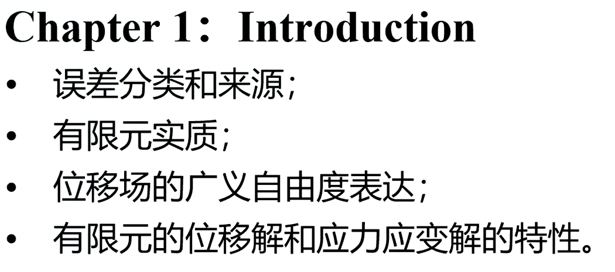

计算部分主要是单自由度和广义自由度的运算

单自由度用有限元来算相当于把各段变截面面积用中点面积来表示，类似微积分的感觉

广义自由度主要是看是否协调 有几个节点就有几个a

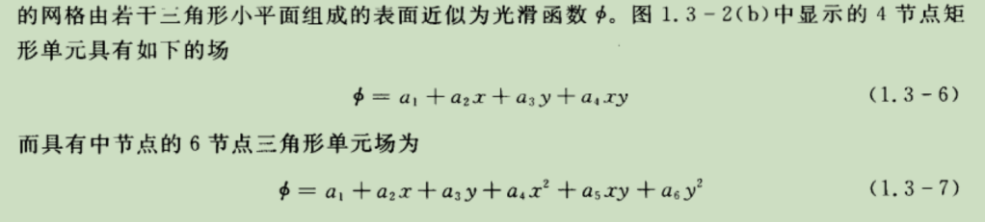

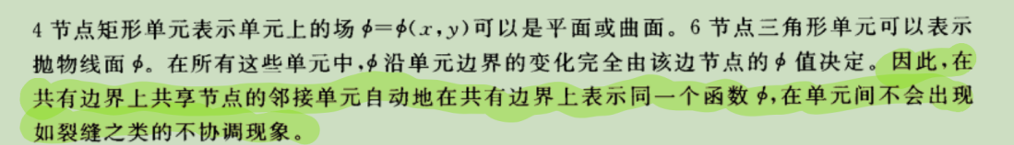

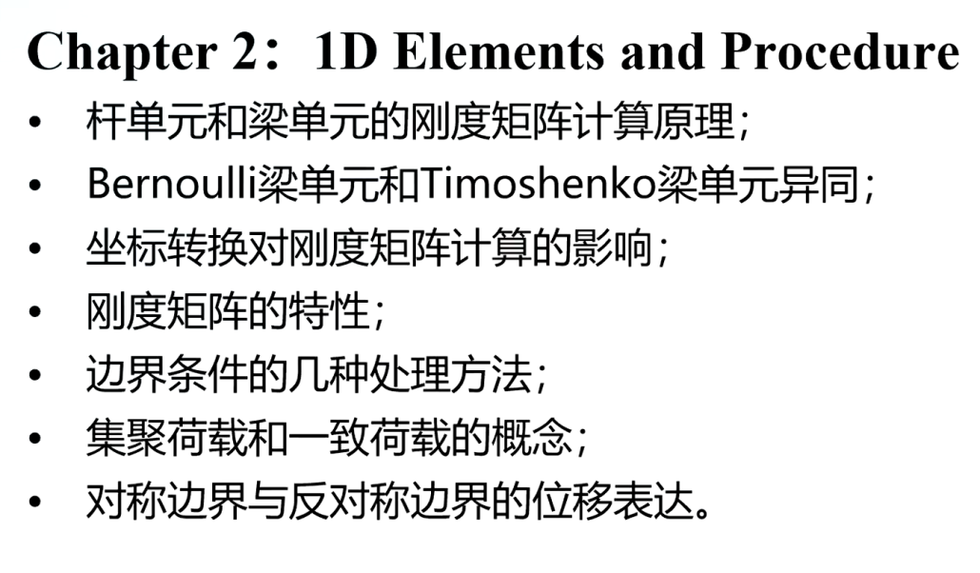

求杆单元矩阵归根结底是用FL=AEε，并求出当应变为1时，F的值，即为杆单元矩阵的k值，2.2.1-1既是这种思路，有限元则杆面积取平均面积不用像实际求解一样积分，有几段则将L分成几份，然后再根据各段平均面积分别带入公式，牢记 FL=AEε ε是位移

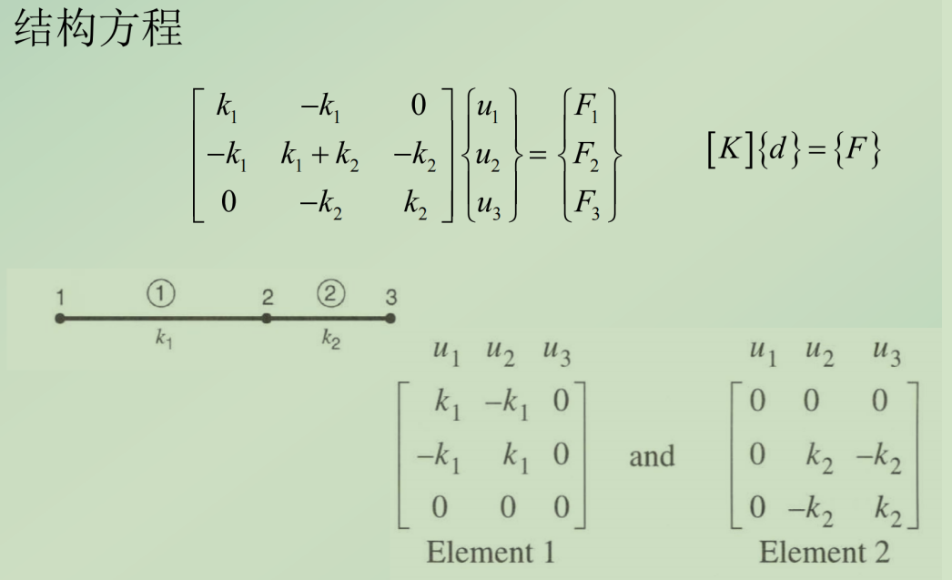

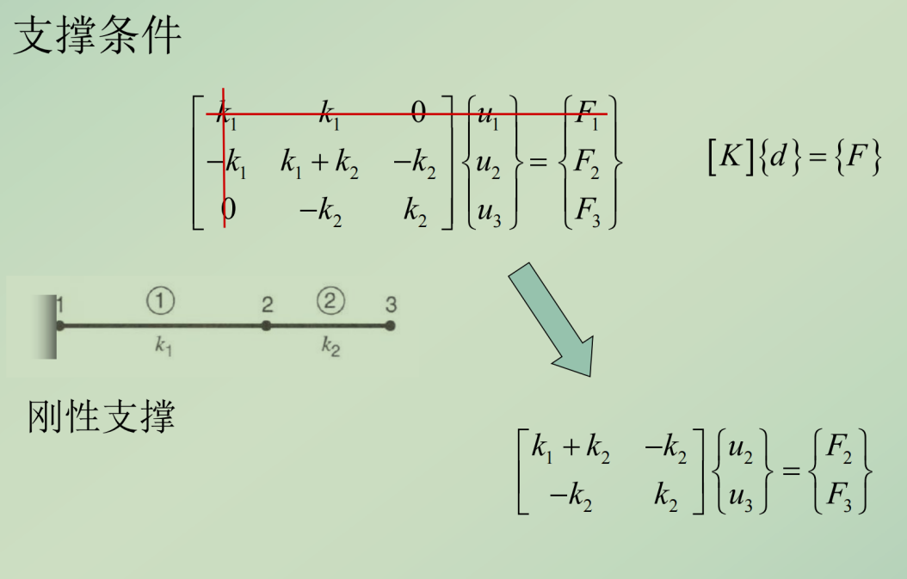

求梁的4\*4刚度矩阵 归根结底是列平衡方程，求4\*4矩阵会有4个位移量，依次令4个位移量为1，其余为0，依次求出位移为1其他为0时，为1的位移在4个位移处所引起的力，并罗列即为刚度矩阵

如令位移1为1，则位移1导致结构内部在1号位移处所产生的力即为k11，位移1导致结构内部在2号位移处所产生的力即为k21，。。。K31，k41 这些即为4\*4刚度矩阵的第一行，第二三四行以此类推 ，2.3-2既是此方法求得

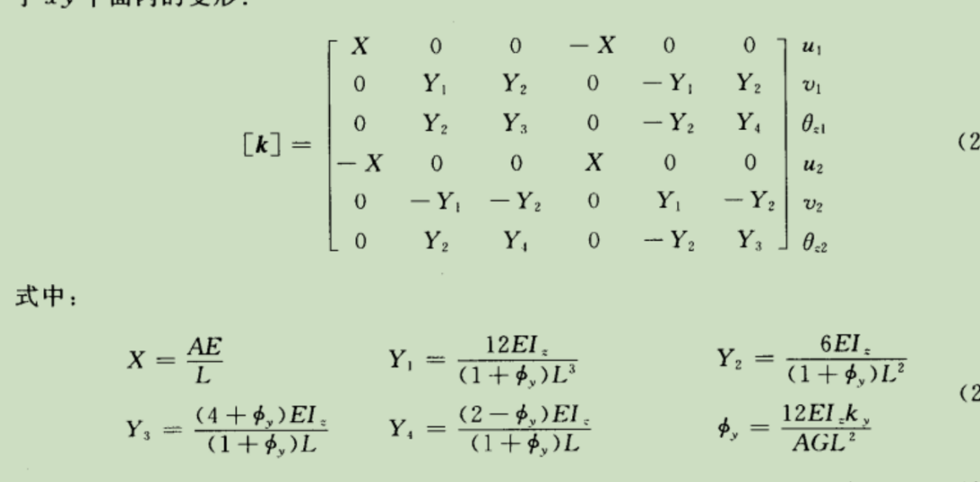

考虑横向剪切变形的铁木辛柯梁矩阵

矩阵坐标转换记多少

刚度矩阵特性：Kii非负 对称性，转置等于自身 稀疏性，如果没有单元连接ij点则kij=0

奇异性，无约束则可进行移动旋转等刚体运动，约束不足则K奇异，并形成机构

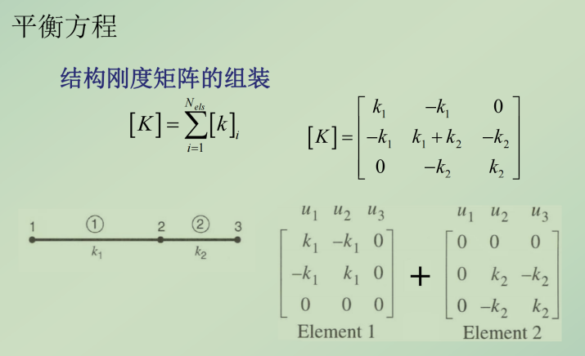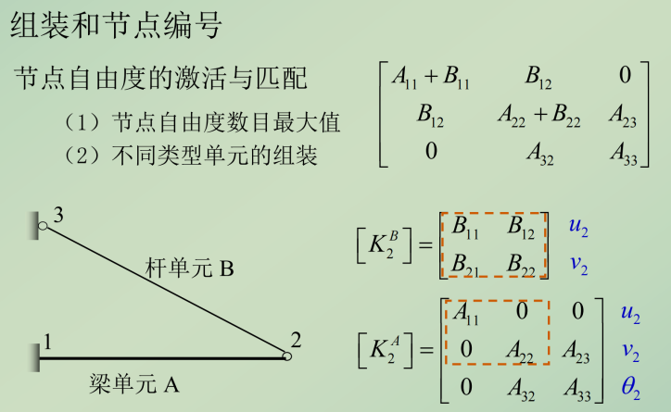总体刚度矩阵是按着节点来进行拼接

2.5.3的解法其实是考研的矩阵位移法求整体刚度矩阵的问题

边界条件有用？

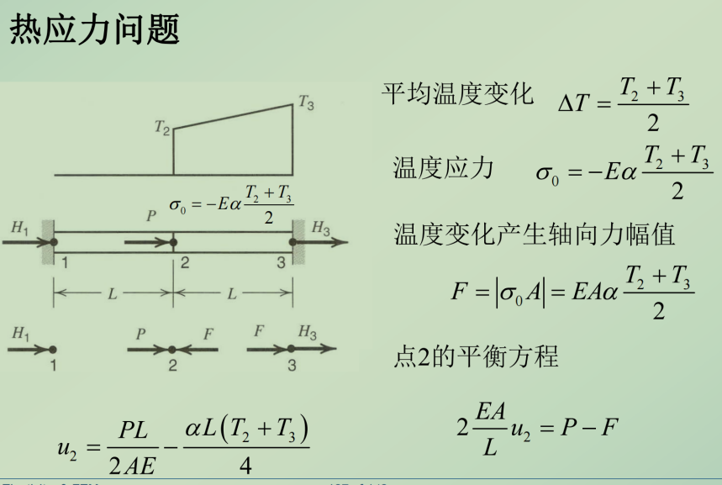

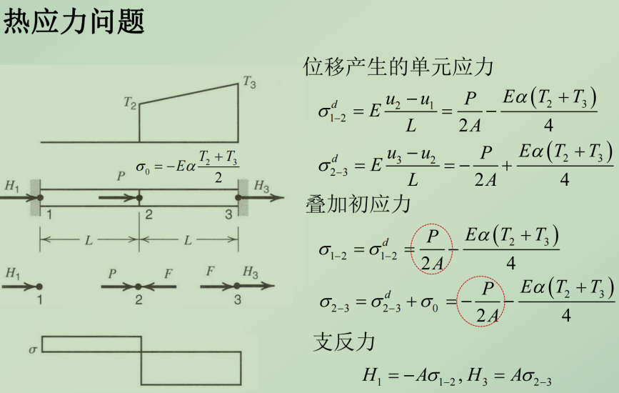

温度有限元和近似问题

有限元将杆分成几段1.先求温度引起的结点位移， 选中间杆的K列Kd=温度产生的应力

1. 求单元应力 初应力+位移产生的单元应力
2. 节点所连接的两单元应力平均即为节点应力

精确解

设一个轴力P，并列出温度产生的变形（Lα乘温度变化）=轴力产生的变形 的平衡方程

最后整理方程，左边为P

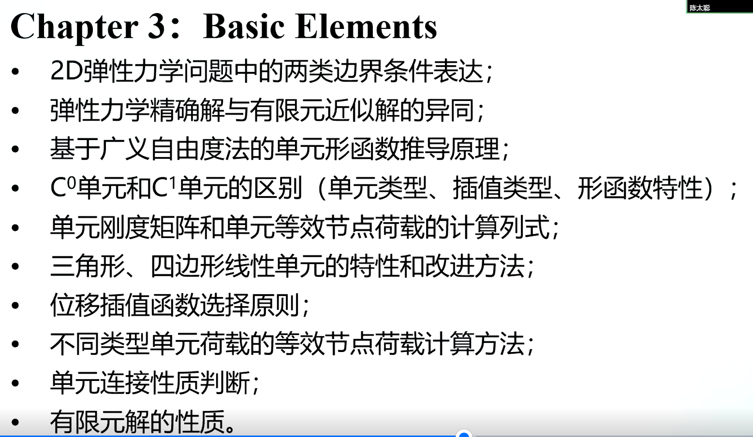

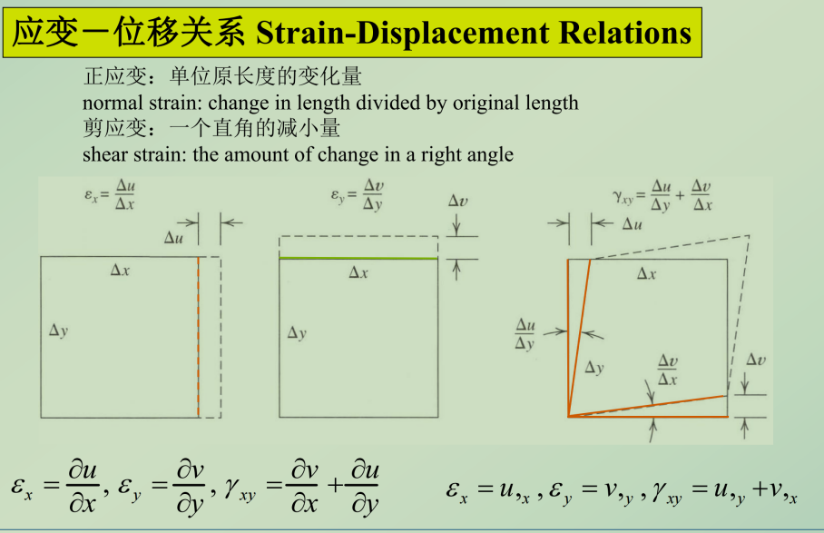

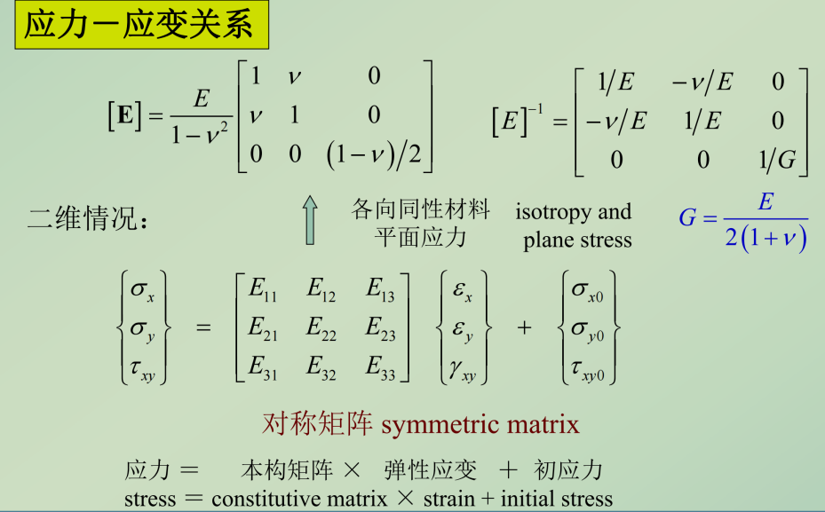

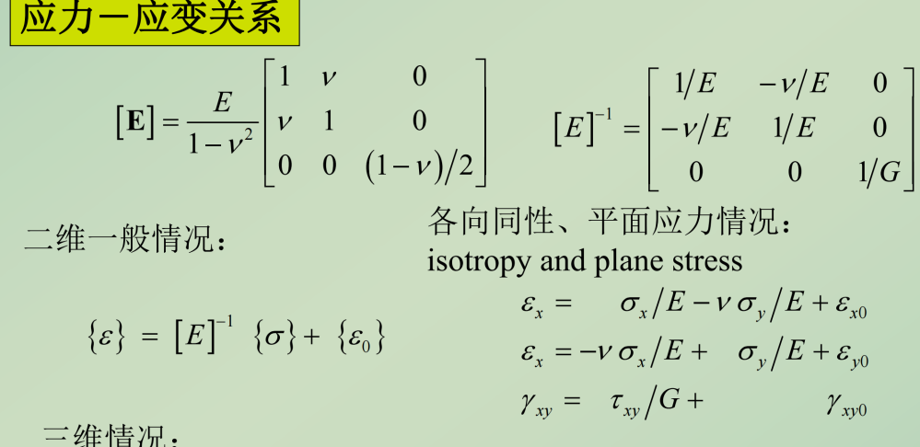

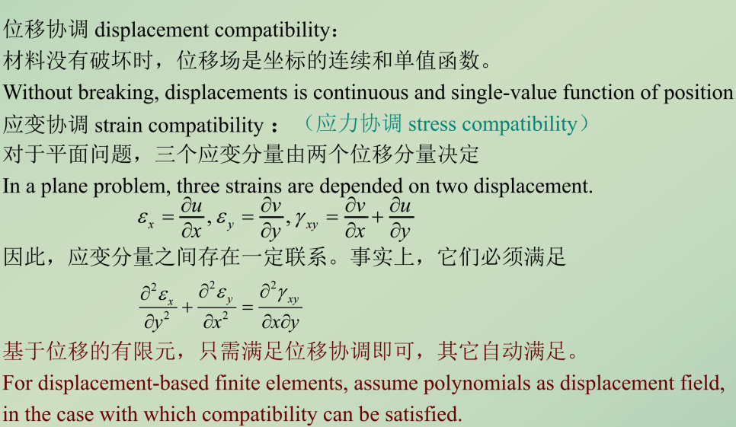不知道需不需要

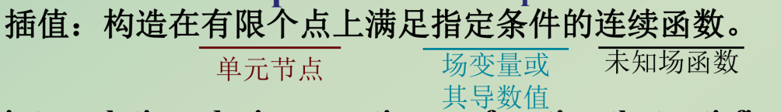

型函数的推导ppt p17-20

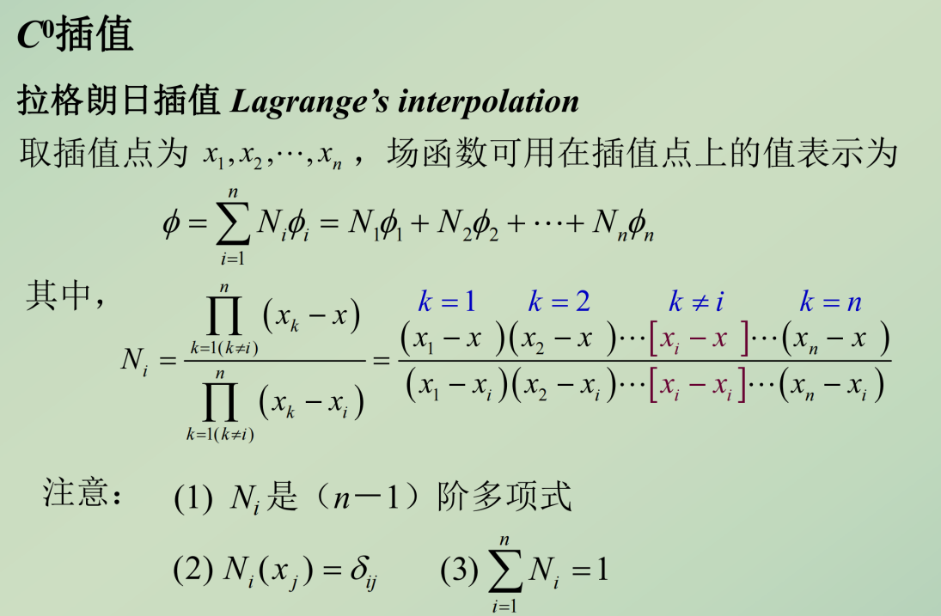

C0插值不考虑斜率只考虑节点值，C1插值考虑节点值 3.2-6不会

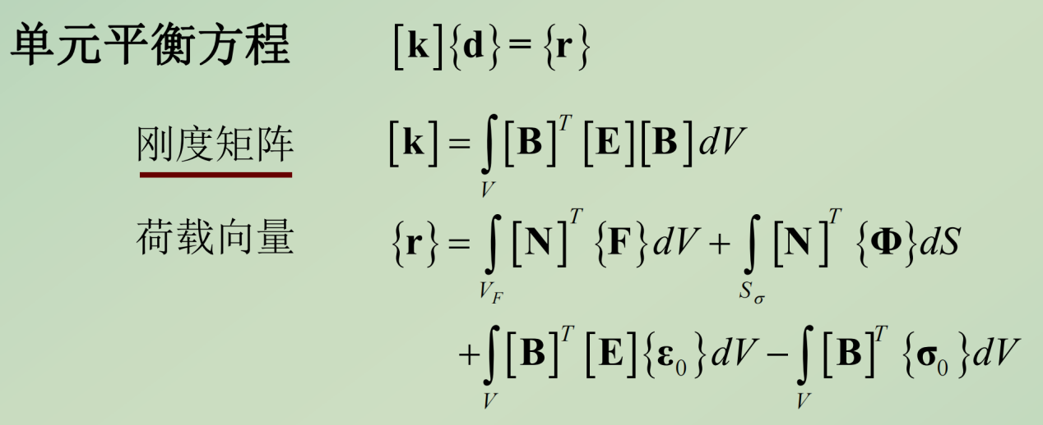

其中荷载向量第二项是面力，入无面力，初应变，温度引起的初应力等则不考虑后面的项

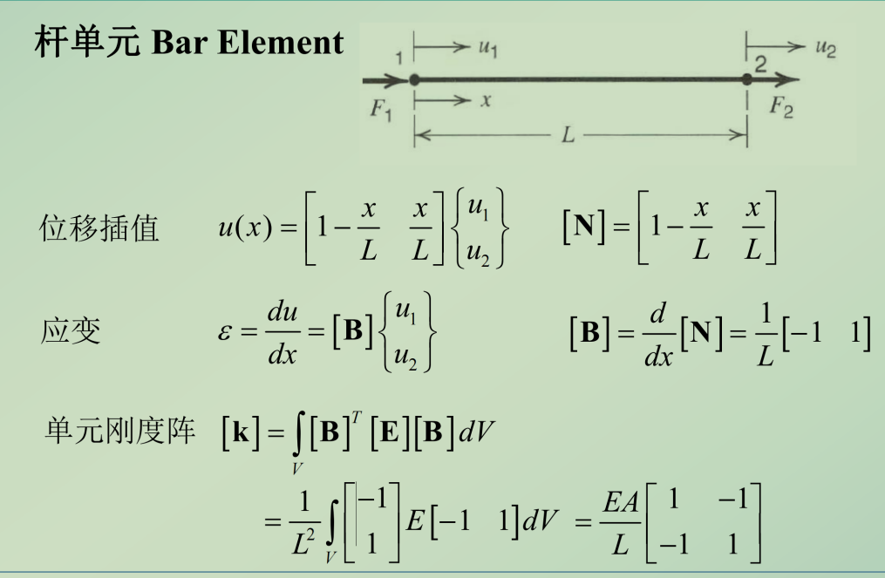

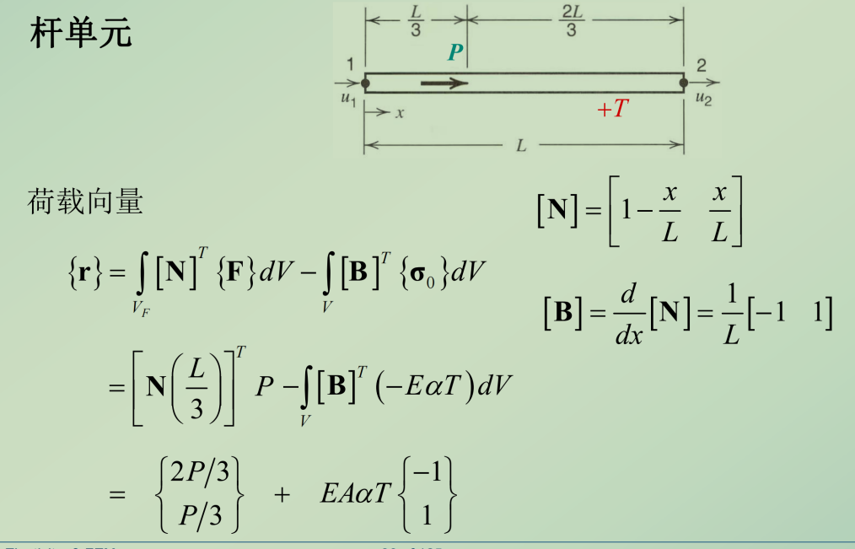其中荷载向量第一项积分是对力进行积分，积分后变成F了

N的求解其实是相当于把杆单元看成两节点单元，x1=0，x2=L，然后带入两节点C0插值中去求N，B就是N对x求导

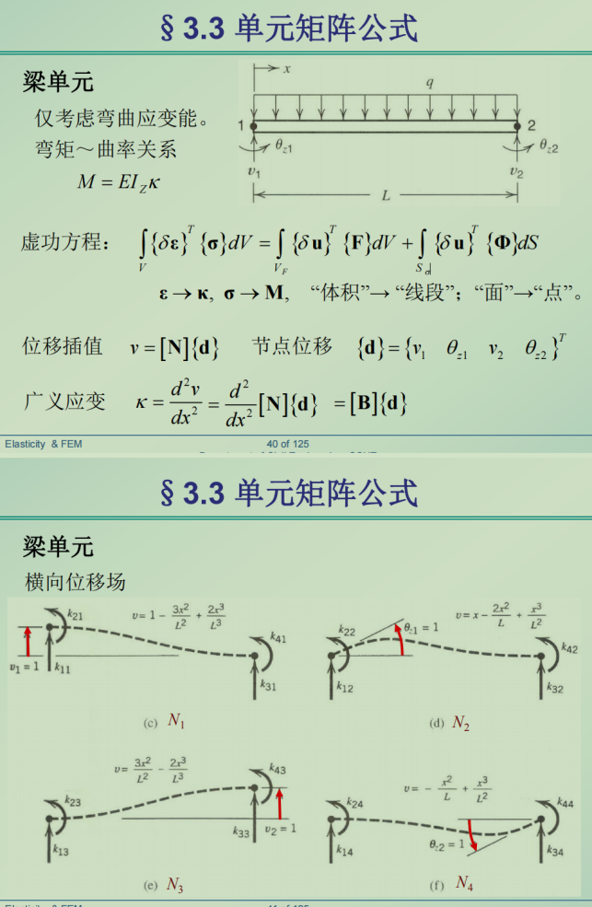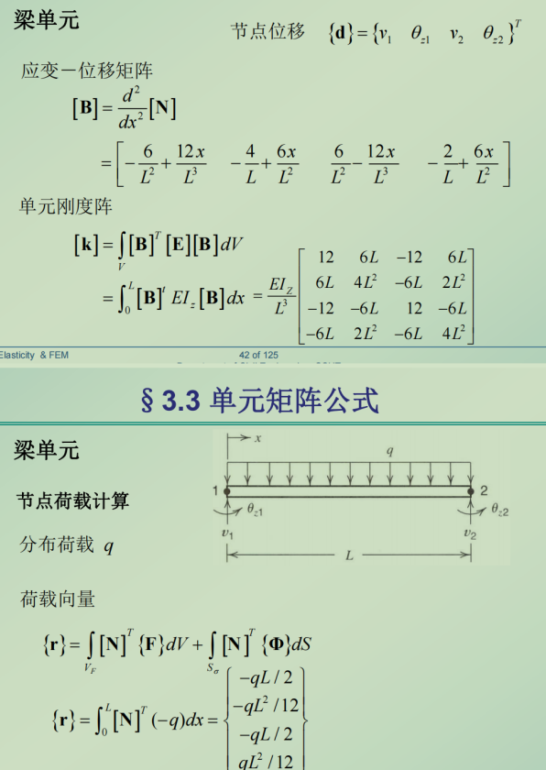

梁的B是N求两次导数，杆是一次导数 梁的插值型函数N是C1的，杆是C0的

问题：梁的N中的x带入多少

l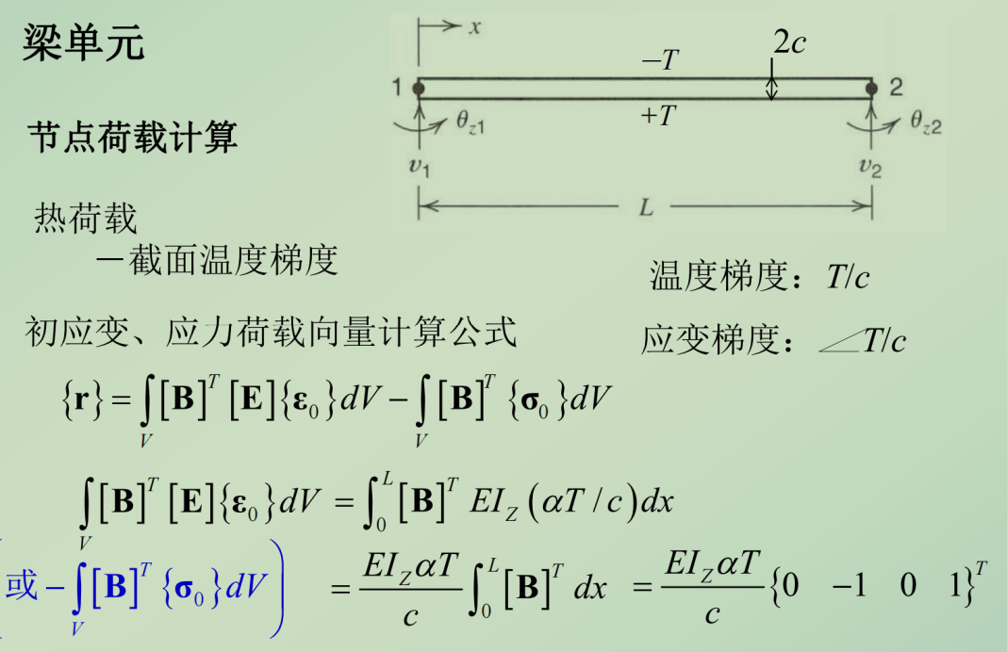

线性三角形的应变场

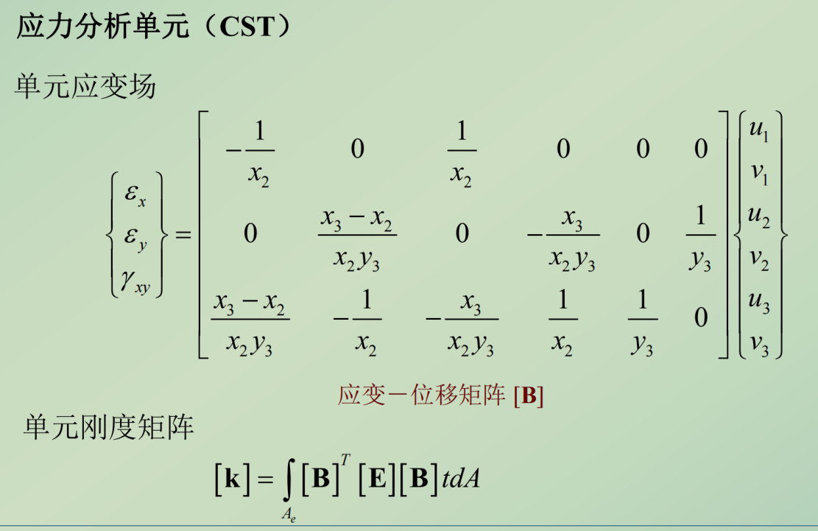

应变=【B】{d} 其中x2 x3带入相应坐标，一般x轴上的点是2，上面的点是3，应变x就是矩阵相乘后第一行的值，3.4.1就是用这个求解

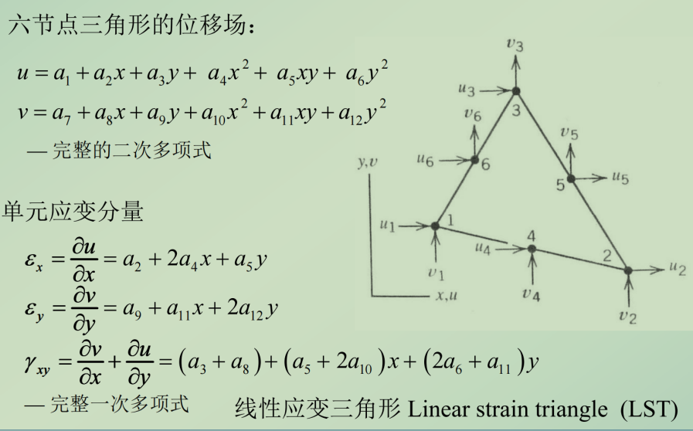二次三角形用记？

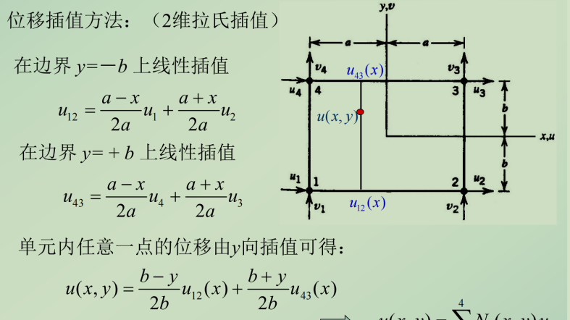

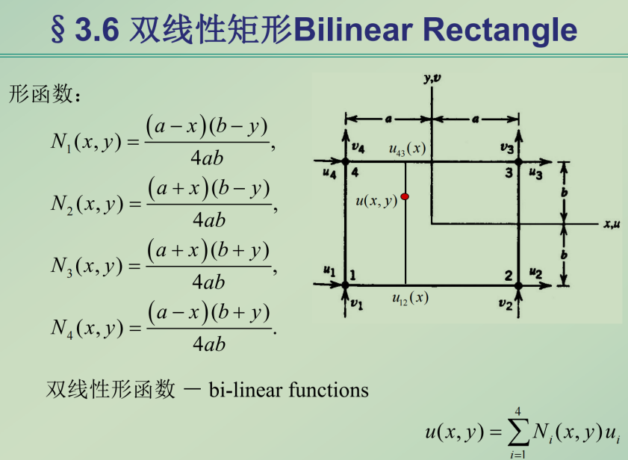

N1，N2,N3,N4其实是u（x，y）中u1，。。。的系数，u12，u43是在上下两个单元上进行了两次拉格朗日插值，直接带入拉格朗日插值型函数公式就能求出系数，然后又在u12，u43形成的线上对y进行插值得到uxy，将u12，u43带入uxy即可求出N 主要记住每种不同单元用哪种插值然后带入插值型函数即可3.6-5即是这么求得

如多节点如8，9节点的矩形3.7-2a，则看情况对x向和y向分别进行拉格朗日插值，然后像3.6-5一样拆开即可得整体的型函数，一般有几个节点就有几个型函数如Q9就有N9

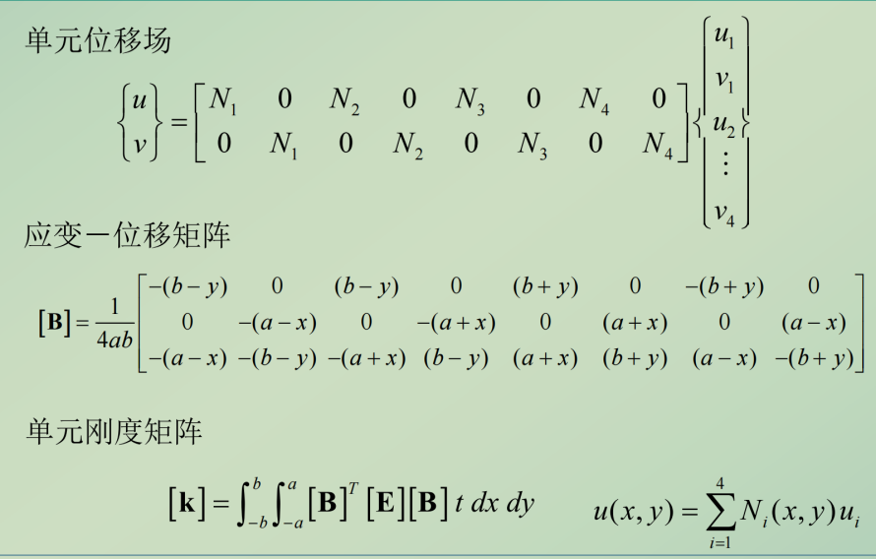

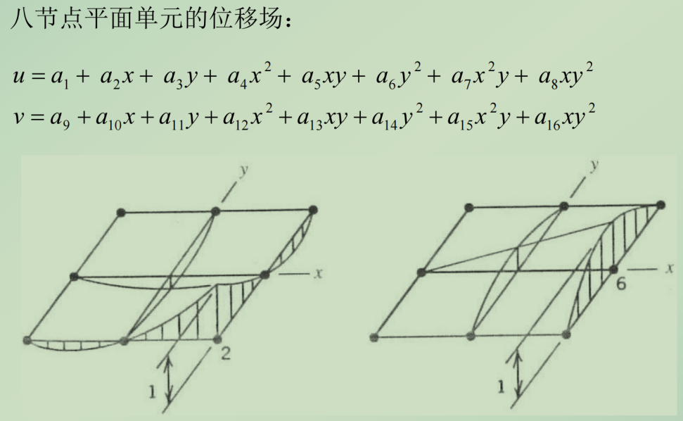

型函数选择原则：均衡性：选择xy而不是x方y方确保场与x，y无关

几何各项同性与框架不变性：使有限元结构性质与其他单元局部x，y坐标相对于整体坐标系的定位无关

含有低阶项：选择线性场是因为如果网格变密像正确结果收敛，一个单元就必须能显示刚体位移和常应变状态。

改进三角形记什么

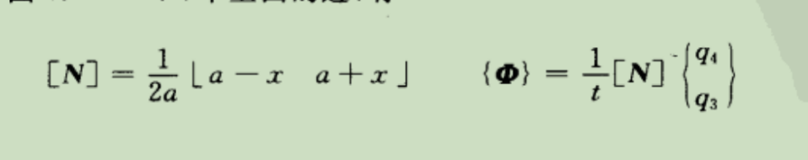

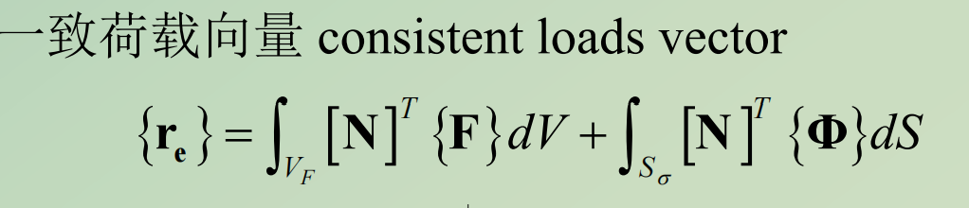

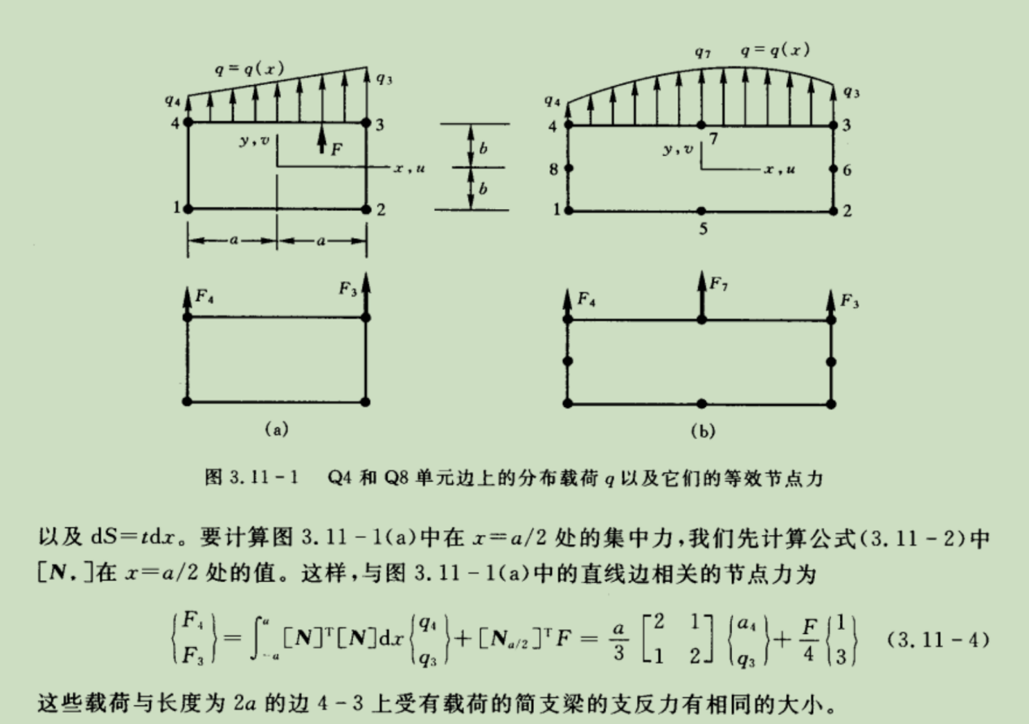

3.11.4的式子其实是把N和fai带入了一致荷载向量 图 3.11-1b那种就用三节点插值来求N

前面两点三点的拉格朗日插值公式只适用于下面这种

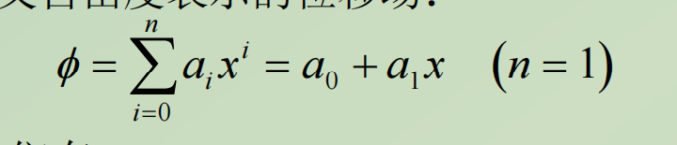

a0项为常数，a1项为一次项，a2项为2次项。。。

如三者缺少一个如3.9-4，则不能直接套公式而是要用下面方法推XA-1=N

3.9.4的正确解是怎么得的，带入线性场吗

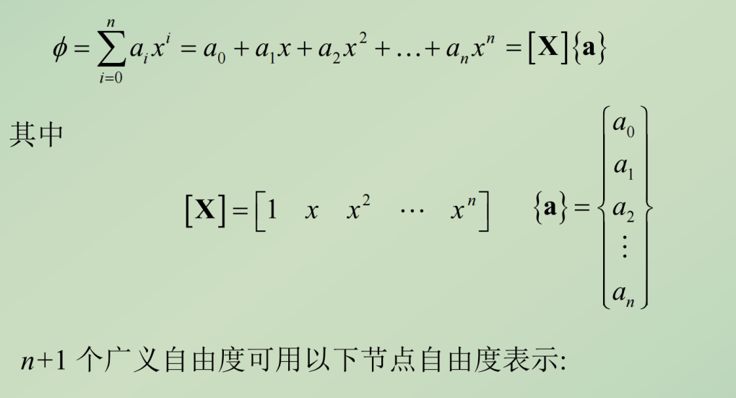

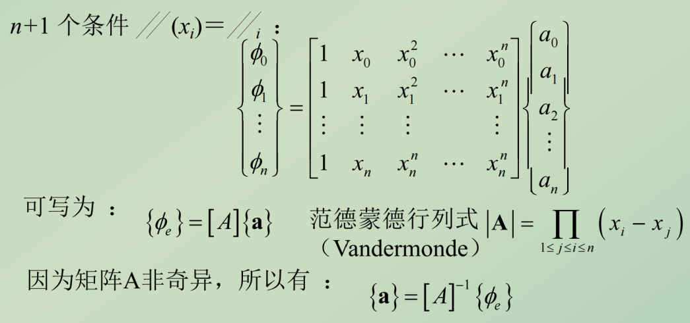

其中A的逆阵中的x0，x1，x2要带入题中节点的具体坐标

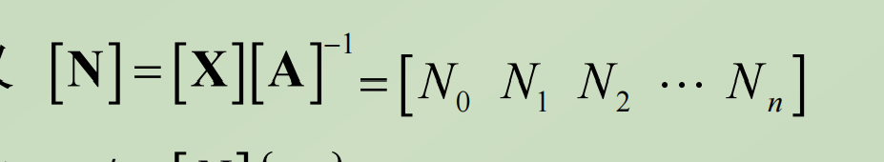

3.11-7用的其实还是上面那种一致荷载向量，因为力不加在边界单元上而是加在矩形中间所以用了中间插值来求N，将力分成x向y向方便分到各个节点上，其实相当于将求一根杆单元的荷载向量扩展到了求线性矩形的荷载向量，方法还是一样的

3.11-2的意义在哪？强改个积分然后练习你积分能力？

3.11-3不知道啥意思

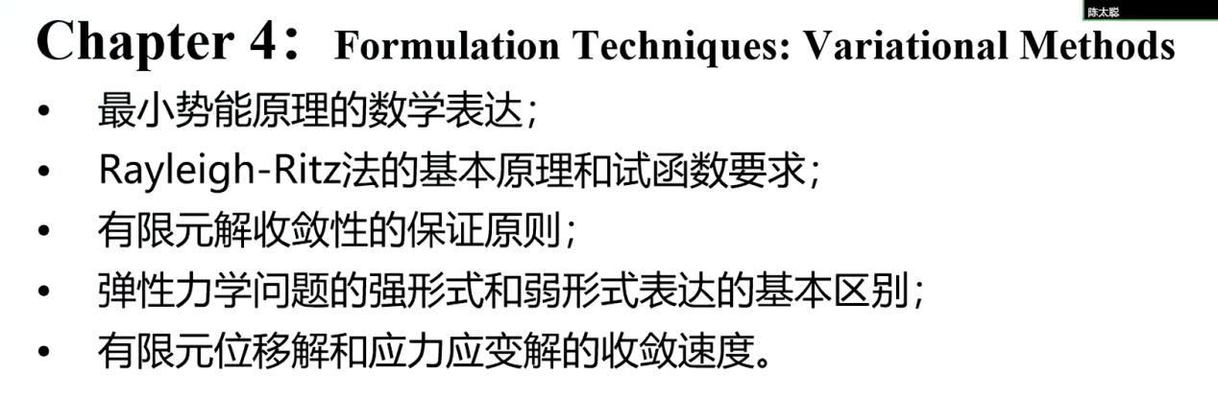

泛函 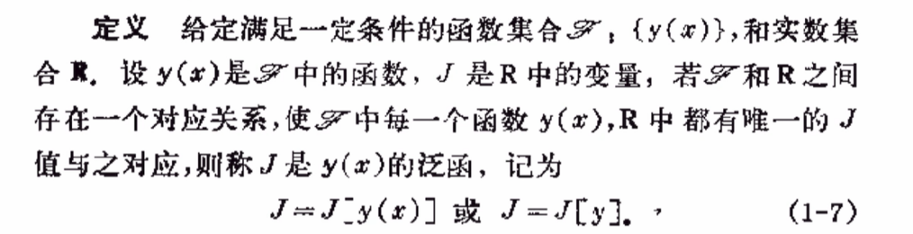

类似于从函数到实数的映射，类似于每个y（x）都能在J中找到唯一值与之对应，就把J叫做泛函

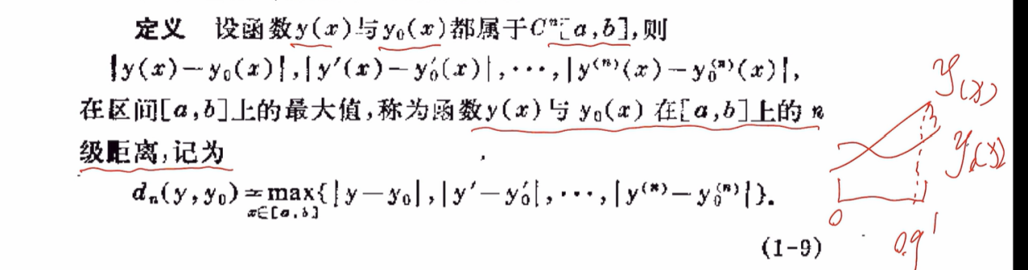

Y（x）-y（x0）绝对值的最大值是0级距离

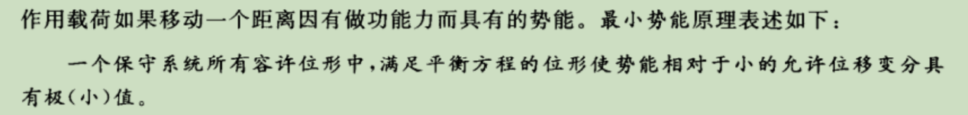

此时弹簧弹力和外力做功在极小位移下会抵消

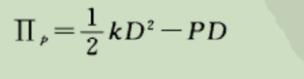



也可以看成列出总势能的式子然后对距离求导

对多自由度系统，用总势能对每一个D求导，列出方程组

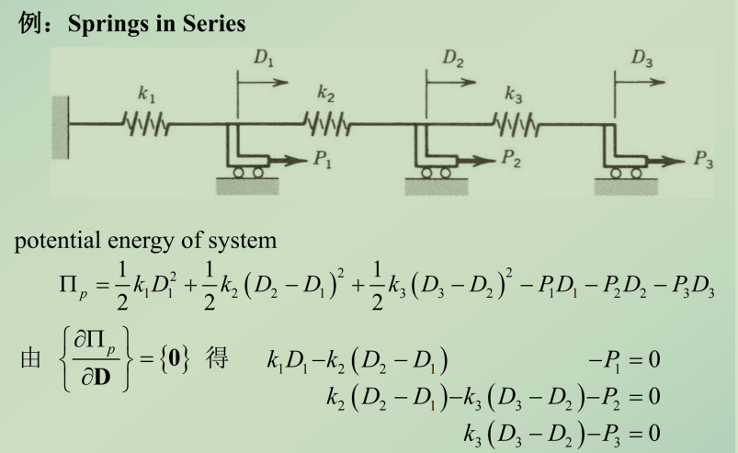

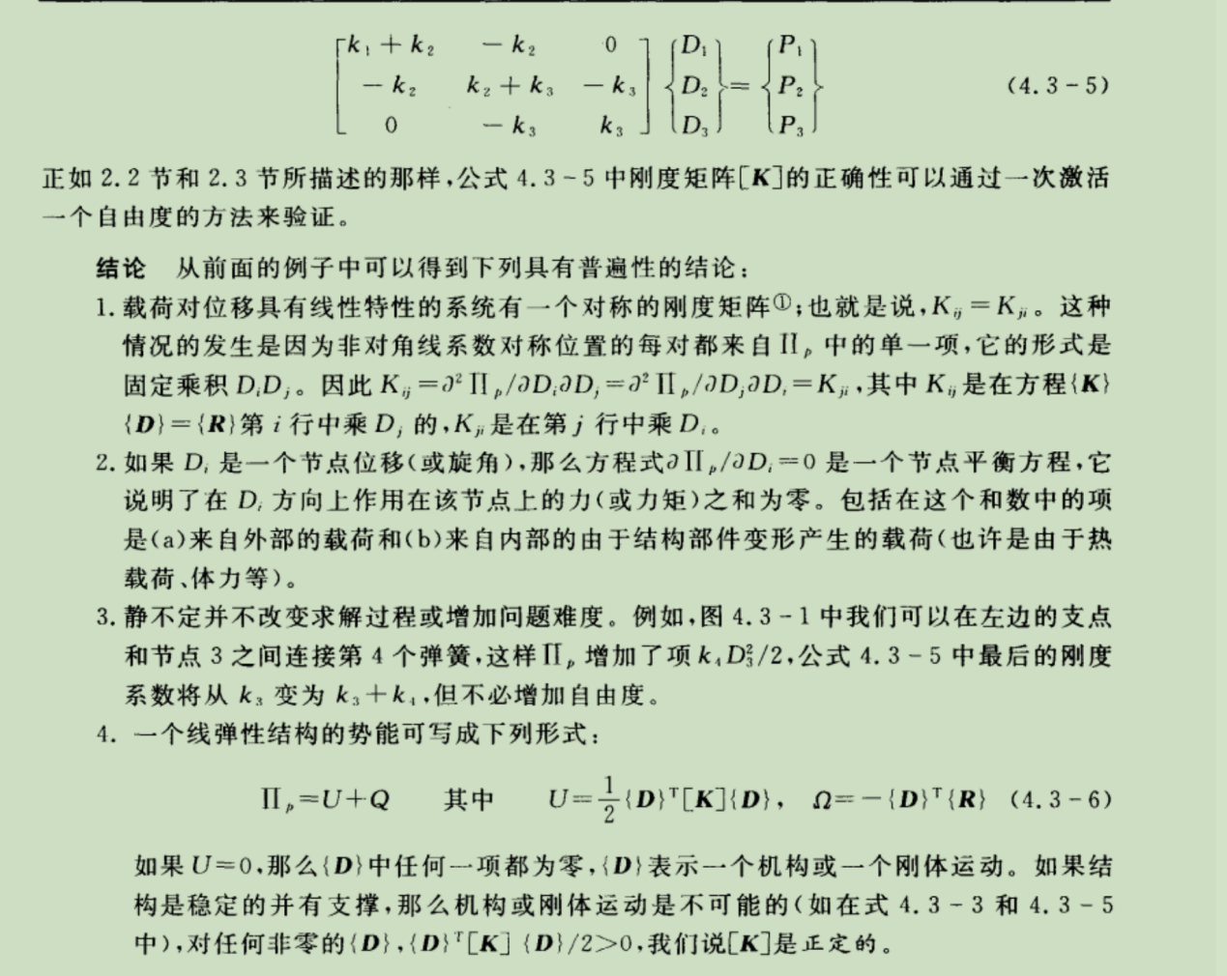

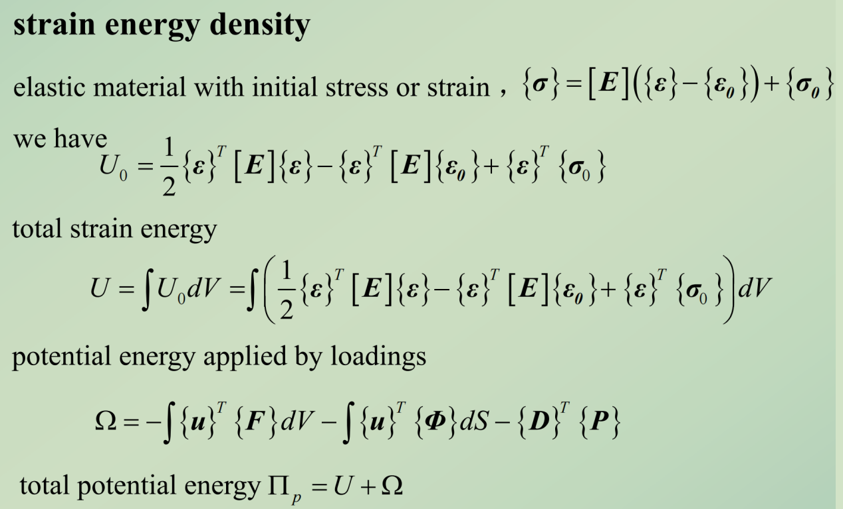

线弹性体的广义势能公式，相当于对自己本身的应力应变（产生初应变和初应力后）积分，再减去外部的力做功

单轴应力情况下

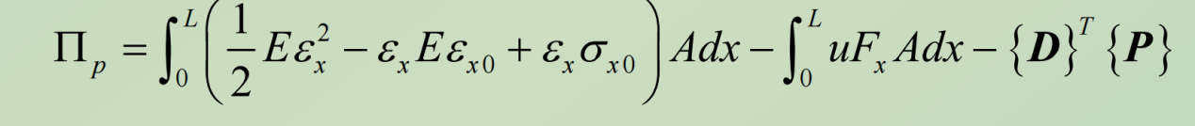

Eg：

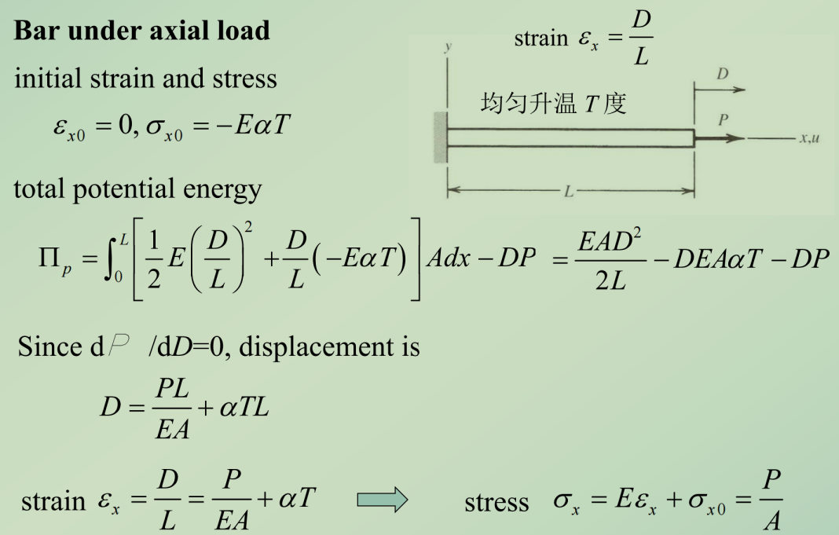

瑞类栗子

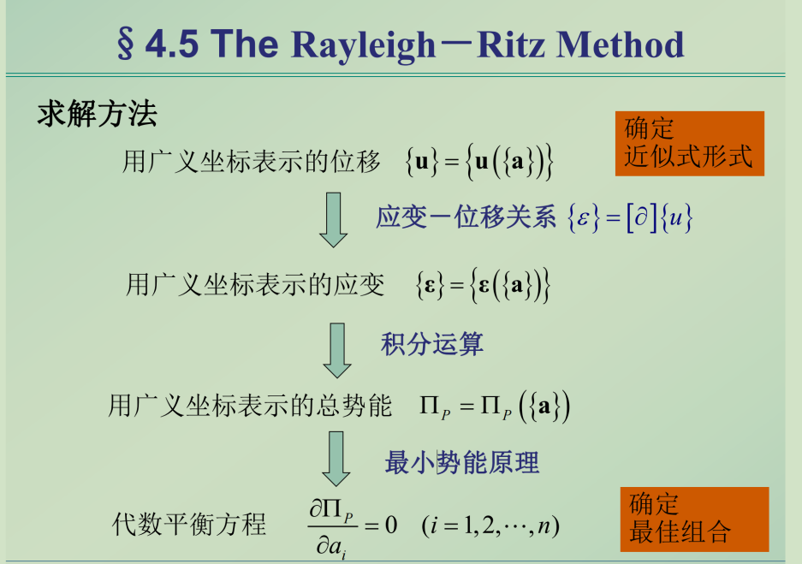

书P150页例题

做法简单来说就是先列出线弹性体的广义势能公式 然后用下列方式来近似（具体u取哪种看题）

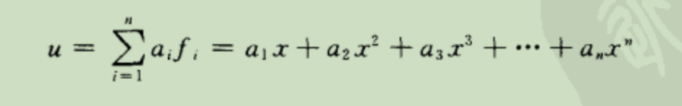注意没有a0

然后将第一项，前两项，前三项。。。。分别带入广义势能公式，然后分别对a1，a1 a2，a1 a2 a3求导（最小势能原理）再带回上面近似的u，再将u对x的导数带入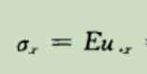

即可，其中u对x的导数即为应变，因为是弹性梁且只在x方向有应变 带入项越多越准确

欧拉伯努利梁的势能求法，竖向荷载，竖向应变（所有计算题出现过的公式都要记到A4纸上）

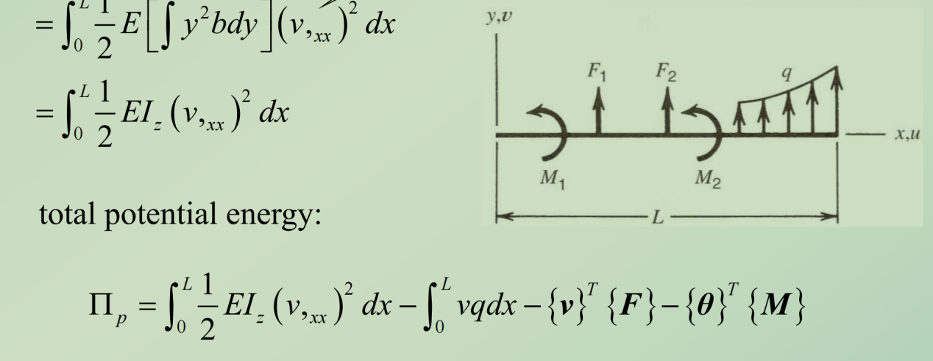

4.5-5中M=EIvxx咋来的 什么时候满足本质边界条件什么时候满足自然边界条件

瑞雷试函数的选择原则（有限元解收敛原则），有完整低阶项，高阶项要满足协调性与框架不变性

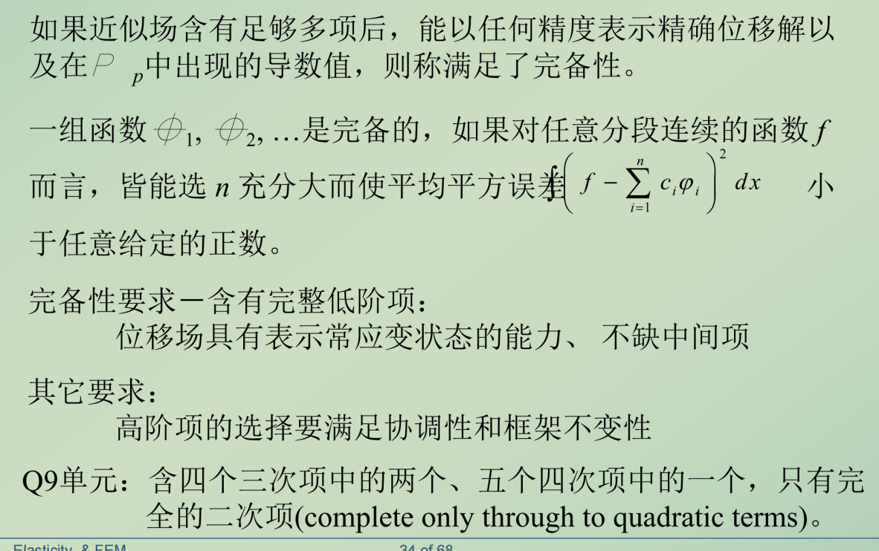

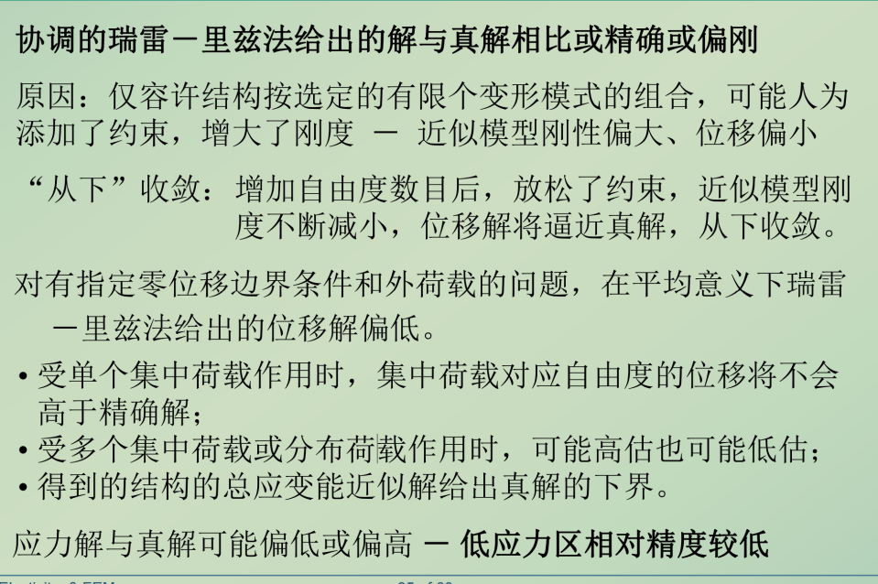

原因和三个·记到A4纸上

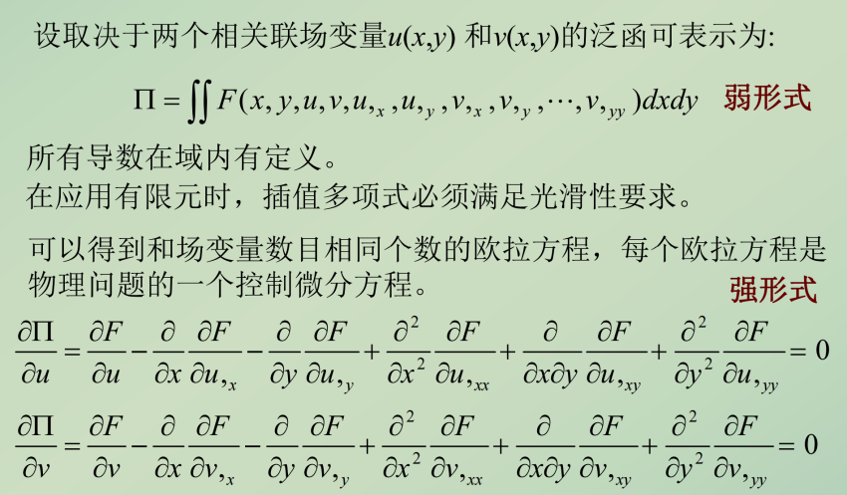

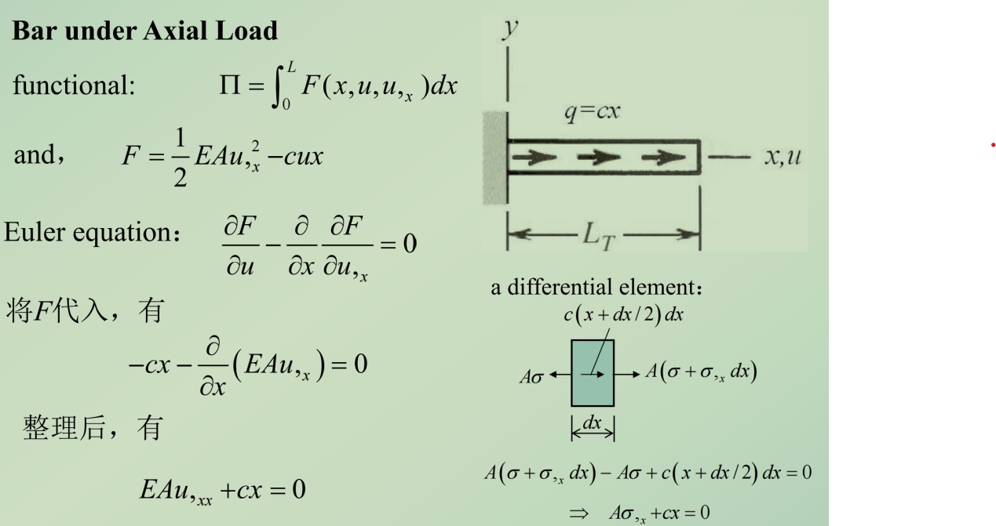相当于用强表达来求

其中F不是力而是一个泛函 通常就是不积分的那个势能式子

PptP42-46 变分法简例

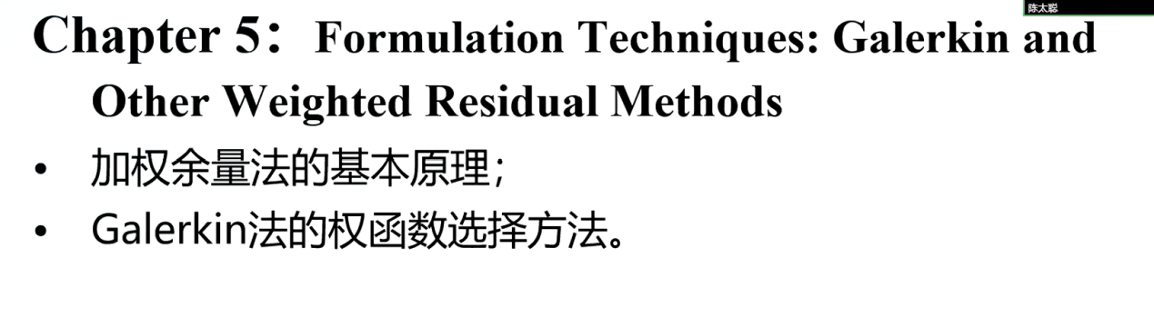

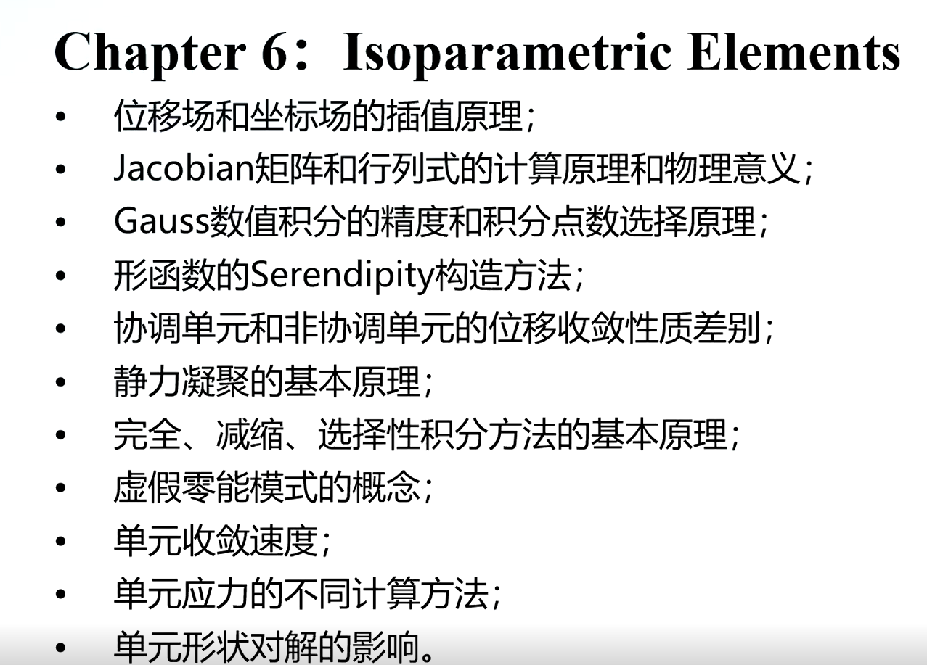

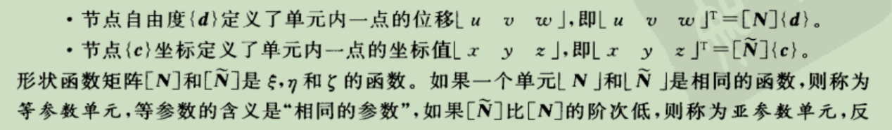



是否超参亚参主要是看节点自由度数和节点坐标数

参数单元的出现是因为第三章的矩形单元好算但不常用，参数单元可以描述各种单元的位移与坐标

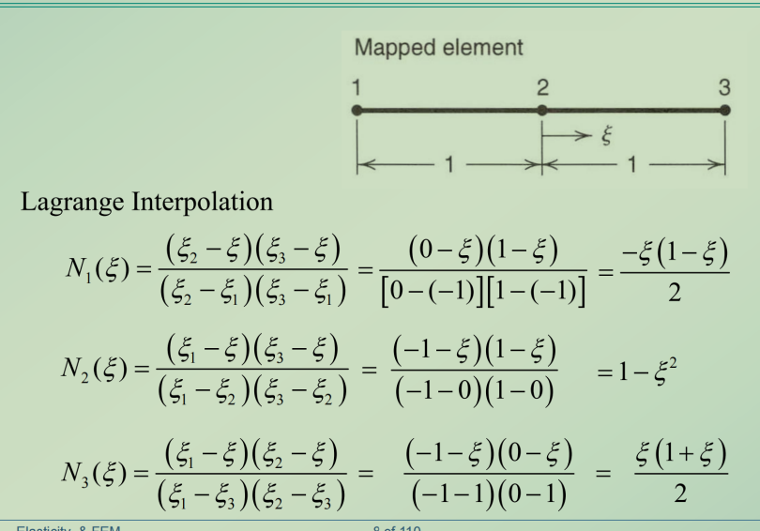

ξ是参考坐标，用来帮助插值形成形函数 参考坐标是不变的，变的只有x1x2x3题6.1.2

6.1.2（b）为什么ξ取-1

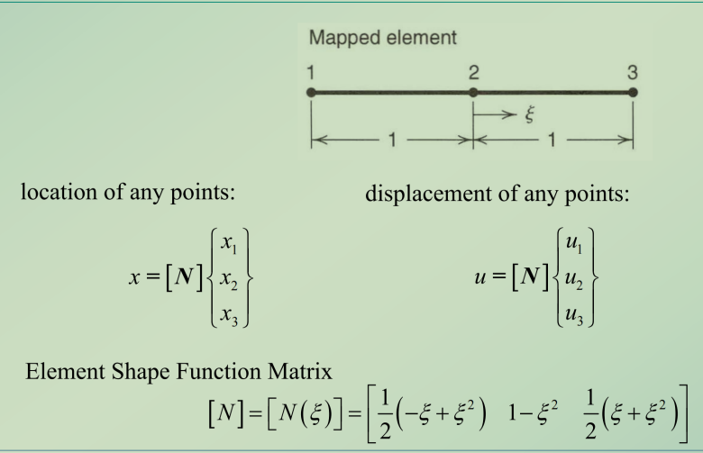

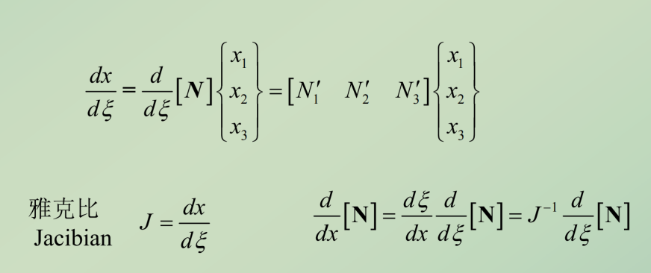

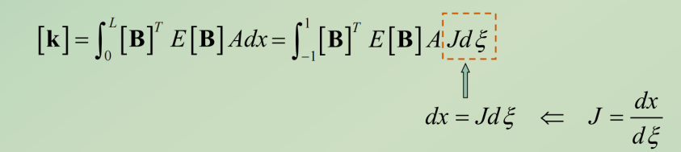

具体推导过程见ppt 8-14页

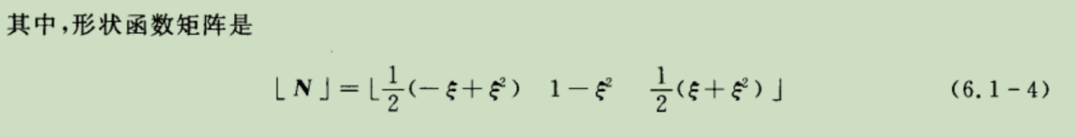

三点均匀的且左右均为1中点为0的杆的形函数可直接用这个，同时可引申到Q4,Q6单元，参考题6。4.2 求单元形函数无非是横向插值型函数和竖向插值形函数相乘，各向有几个点就套几点的插值公式

Q4单元

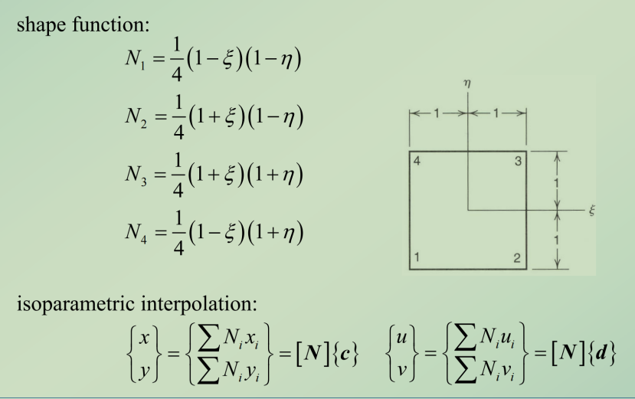

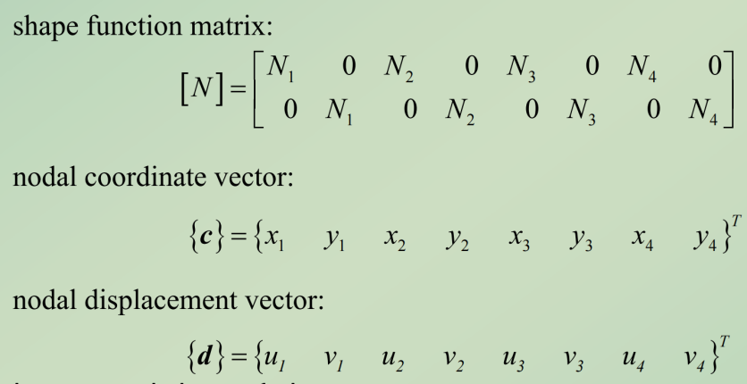

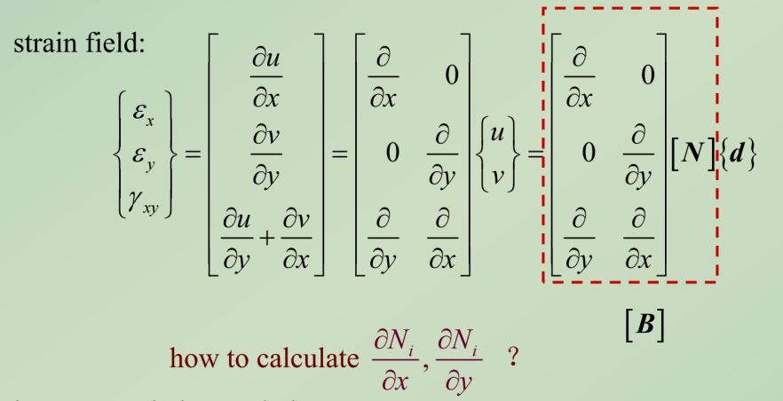

怎么计算，过程见ppt P20-22

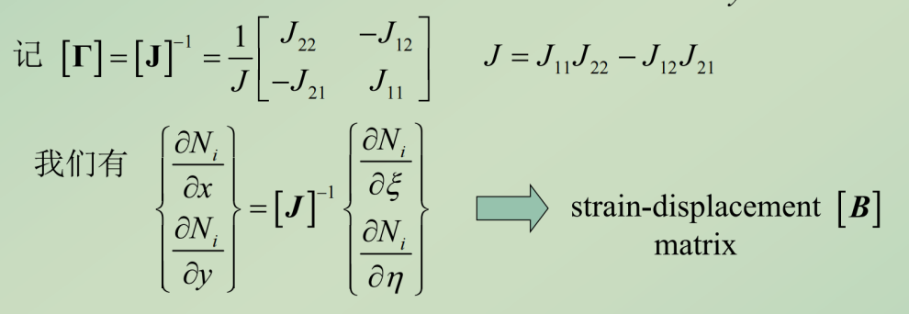

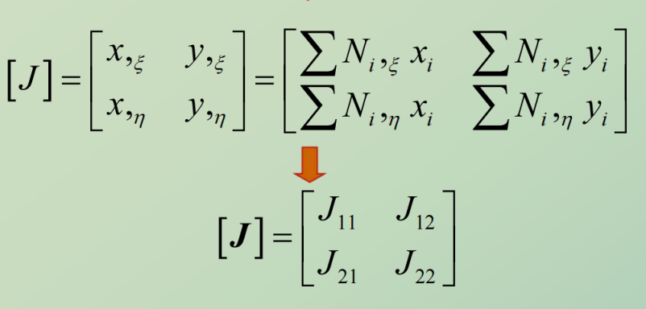

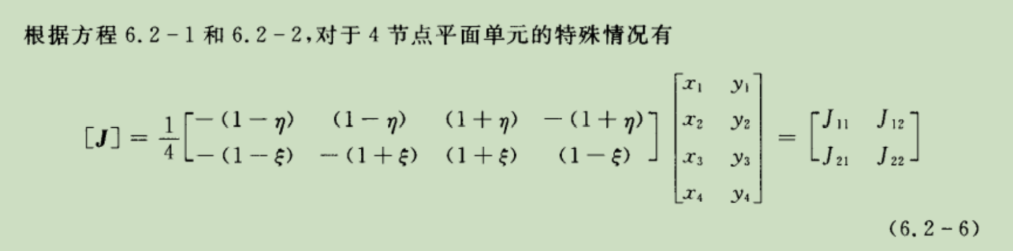

注意区分Q4的J和杆的J





下面内容是为了计算矩阵k，高斯数值积分

一维

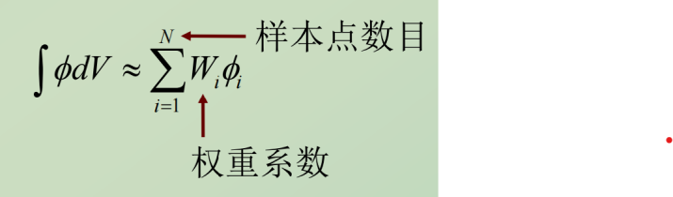



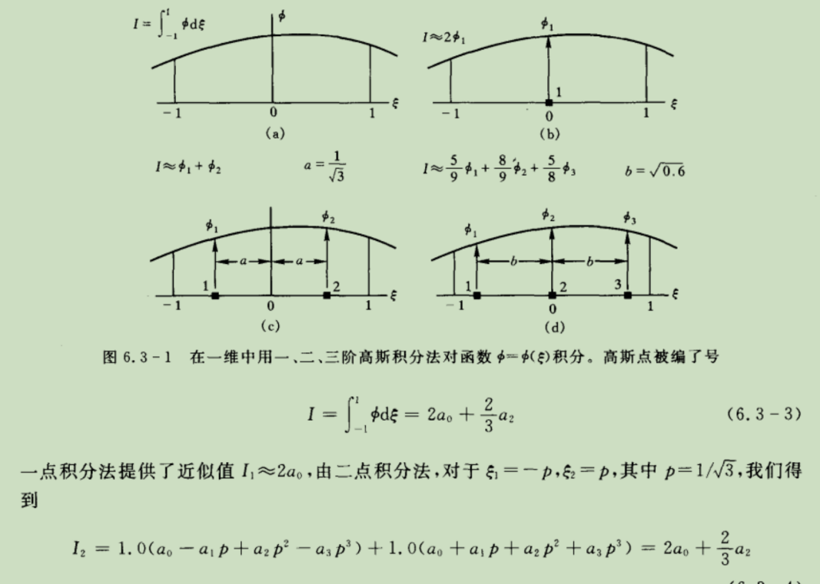

图6.3.1展示了1点2点3点积分法，当函数最高次幂为2n-1时，采取n点积分法较好

两点法即是按照图c设出关于原点对称的两点坐标然后按照两点积分法将根据对称横坐标1/根号3所求得的函数值带入积分法公式即可

如题中给的不是fai而是x，则将x用下面方法转变为fai

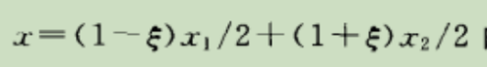 同时将函数I式子中的x也换为fai

二维

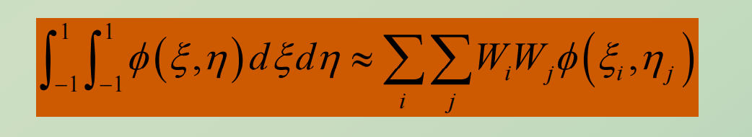

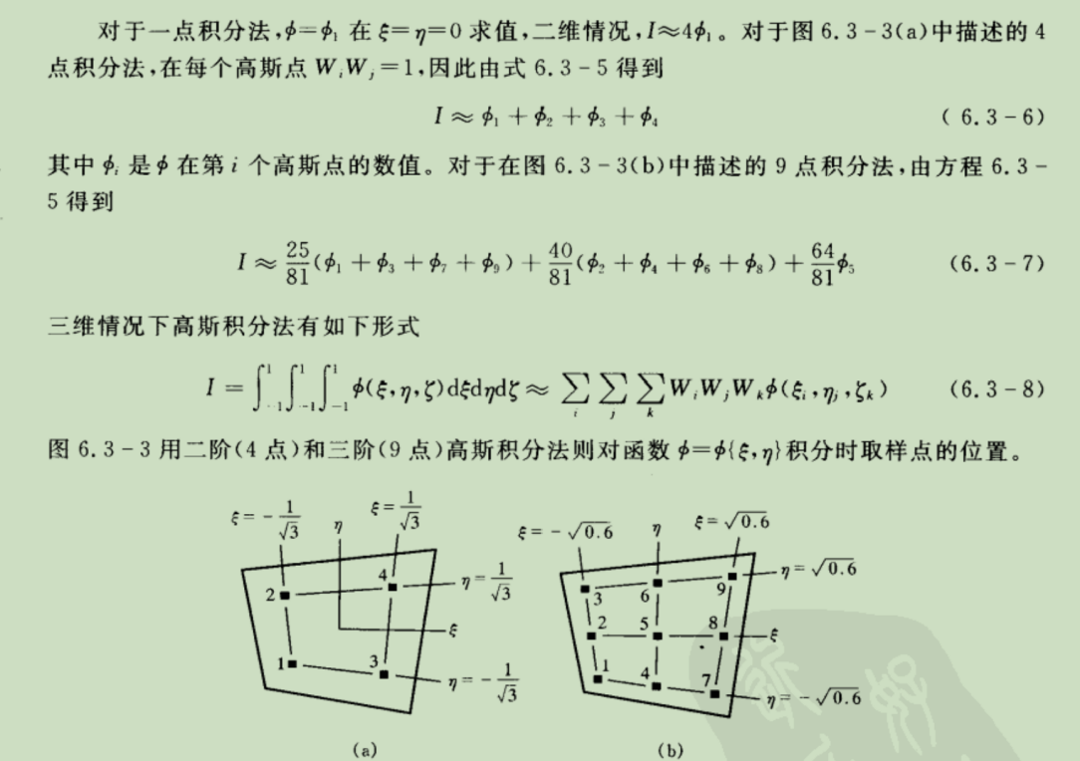

二维相当于在两个维度上分别进行分点，然后函数值前面的系数是横竖两方向分点系数的相乘

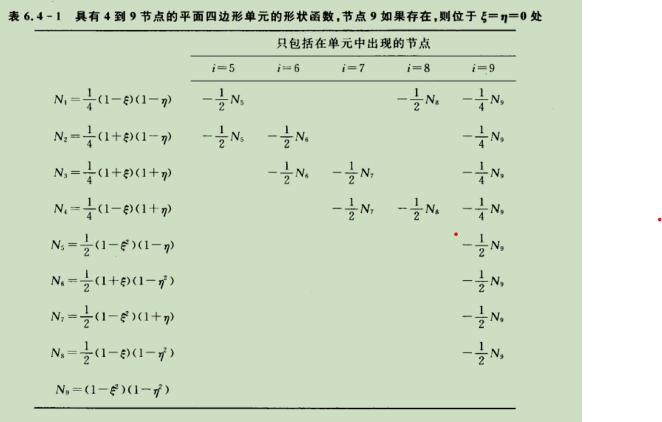

Q8,Q9单元的型函数，后面的减去其他型函数 举例子，当把节点1抬起来时候，节点5和节点8抬起来了0.5，节点9抬起来了0.25，所以N1要分别减去各个倍数的其他型函数

左边一列的值，N1，2，3，4的来源是Q4单元的型函数值

具体求法见题3.7.2

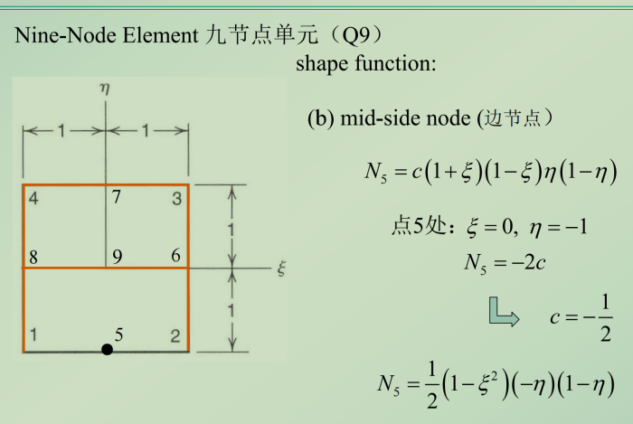其中的c是啥意思

协调单元和静力凝聚看onepaper就行

牢记Q4的N,B

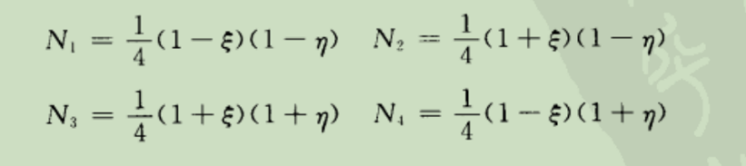

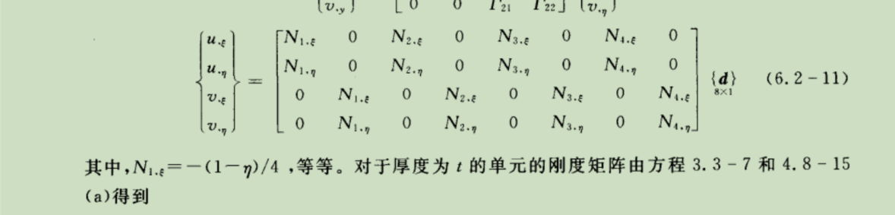

d前面的是B

高斯积分法中积分点数目的选取就看6.8.4就够了

其他缩减积分等看onepaper

荷载考虑（相当于把有弧面的应力分解成切应力和拉应力来算

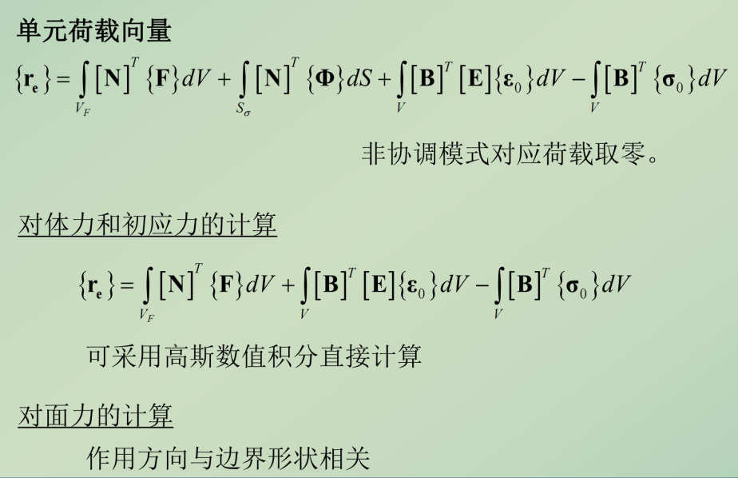

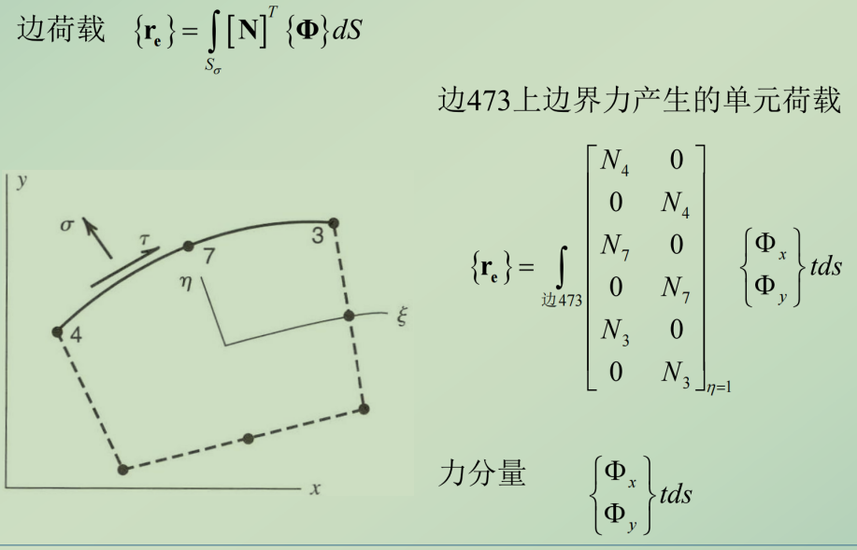

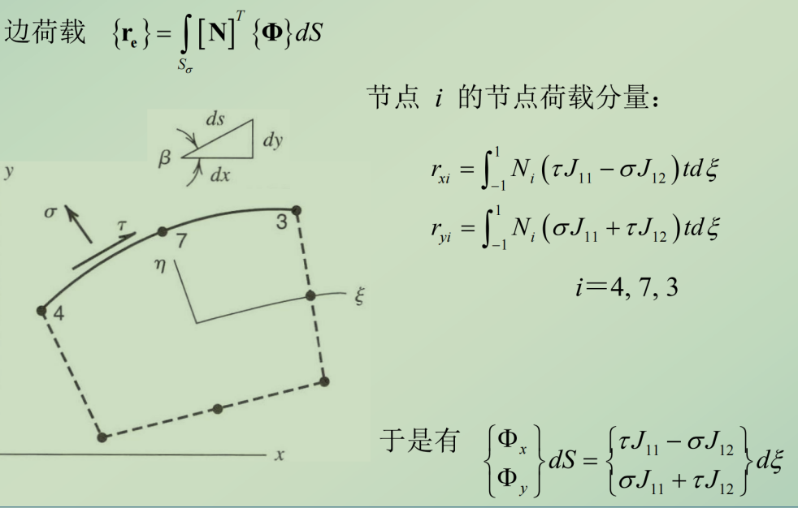

6.9.2a注意dx转化为dξ的过程 b中有提到集度的概念，再看到这时注意看一下集度

这章常用的公式都记到纸上

高斯点的应力结果要高于其他点（ppt85页的单元结点位移是怎么求得）

6.11.1怎么确定位置

等参单元含有完整的线性项，收敛性可以保证

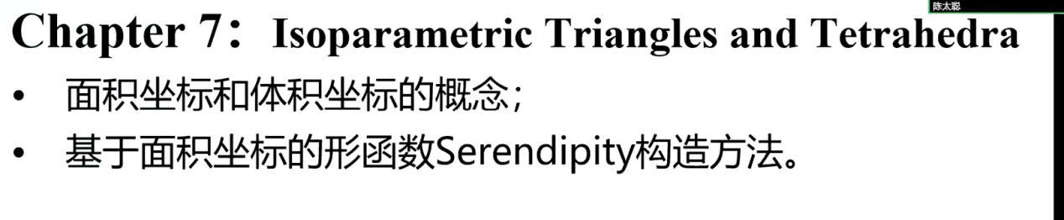

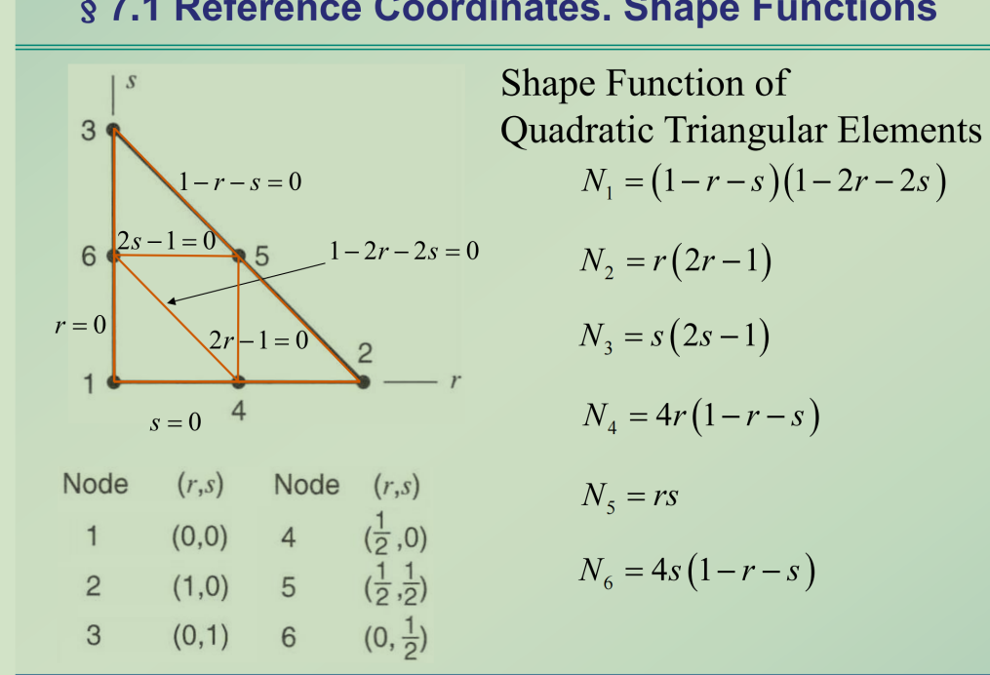

比如N4，是用163乘253然后在将4的坐标带入调整前面的系数，使得在4点，N4=1

，相当于是把节点4包起来了，除了4节点，相乘的两条线要能保证经过其他所有节点，节点再多点，相乘的线的个数也相应增加

如果是四面体，就保证相乘的两个面能通过所有其他节点

面积坐标就是各部分面积和总面积的比值，体积坐标一个道理

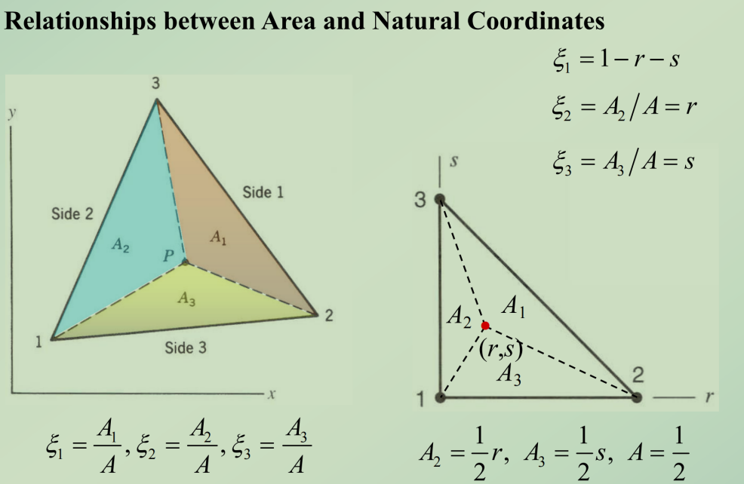

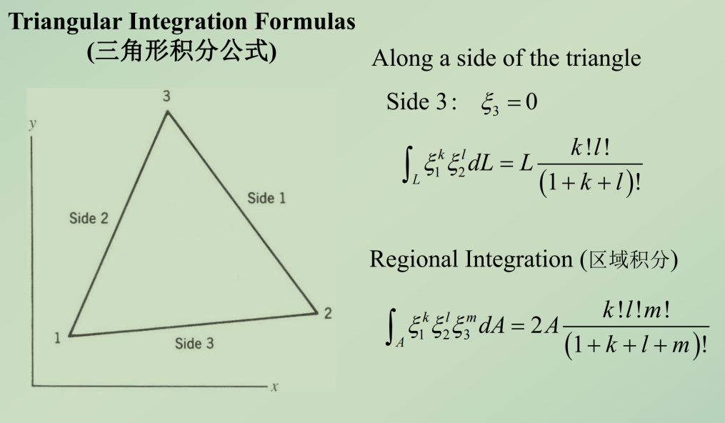

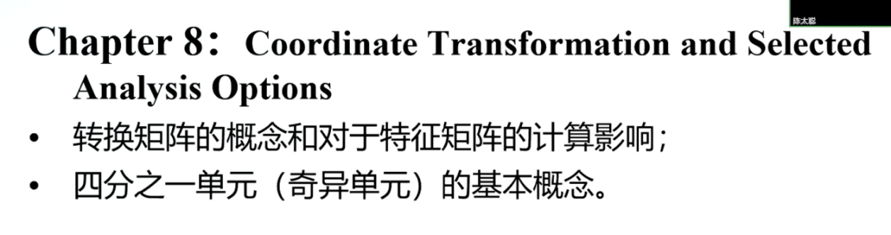

轴之间的方向余弦

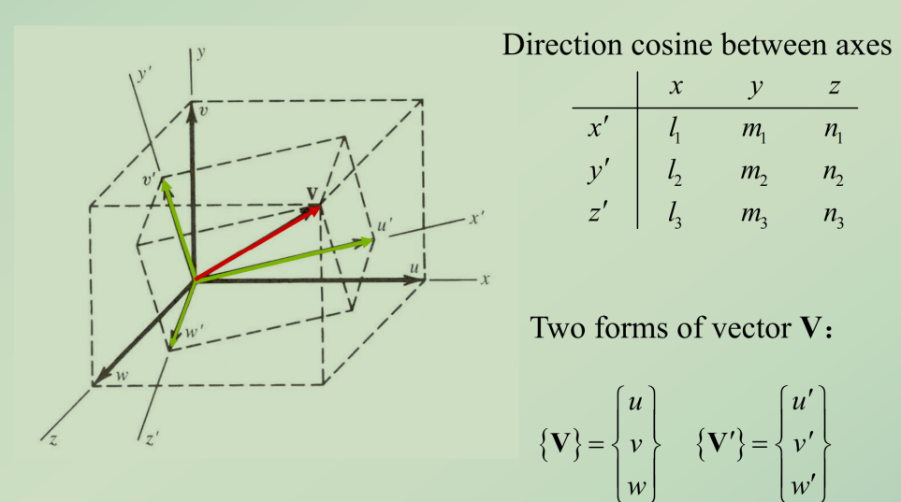

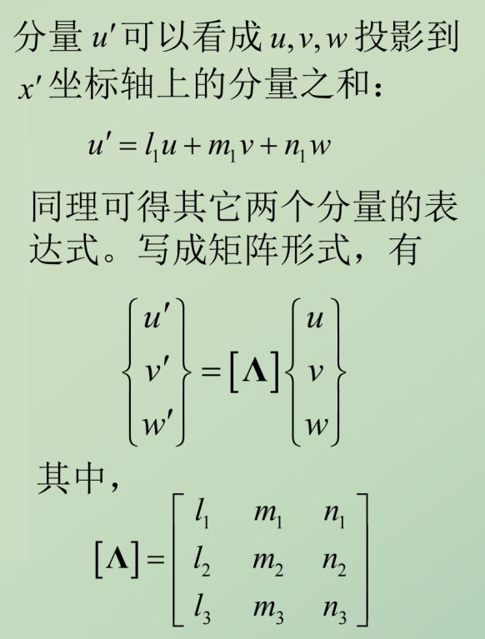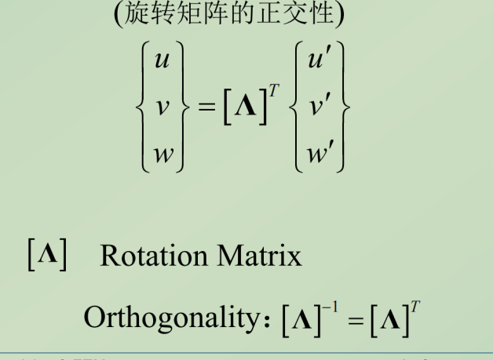

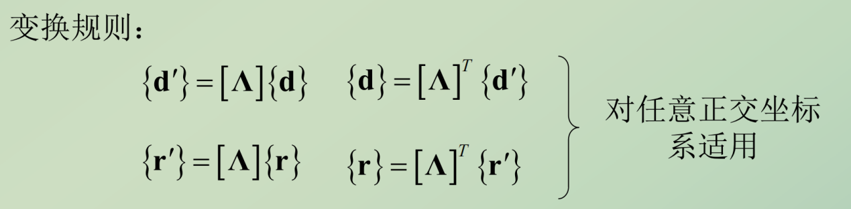

导数的坐标变换

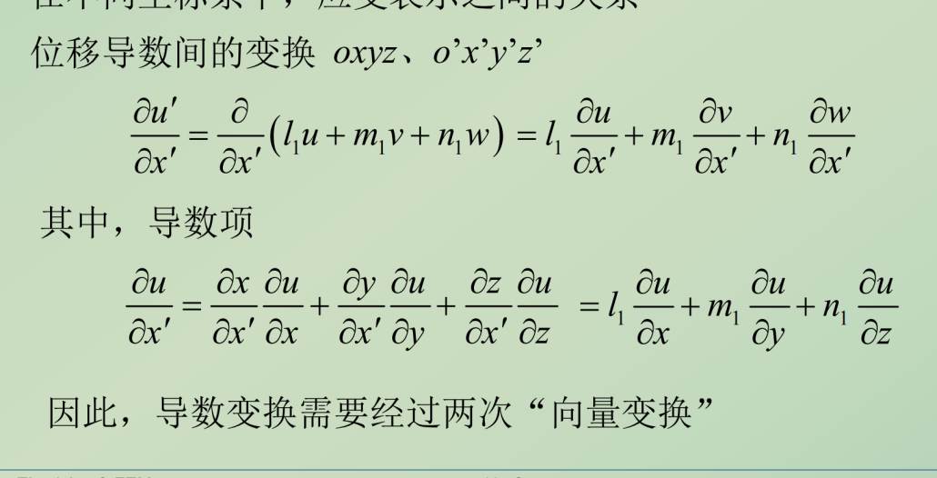

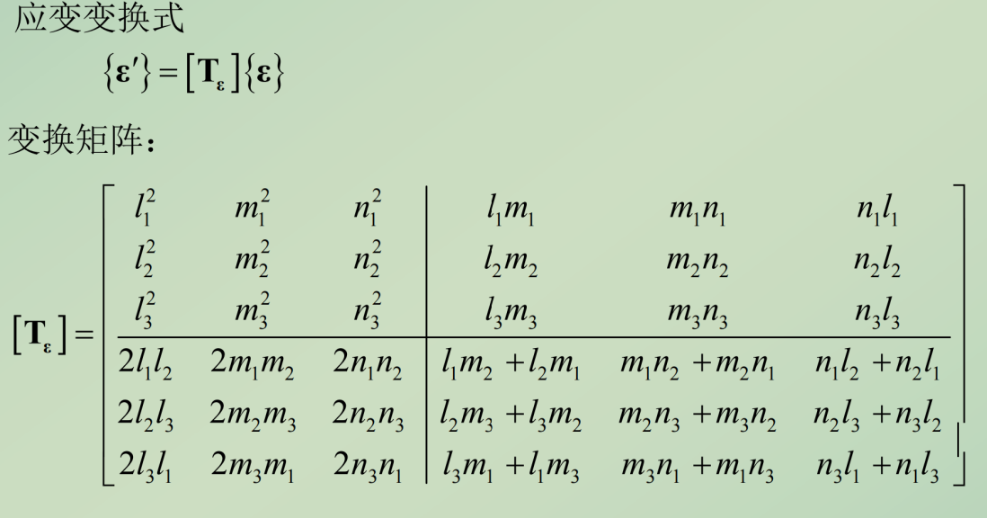

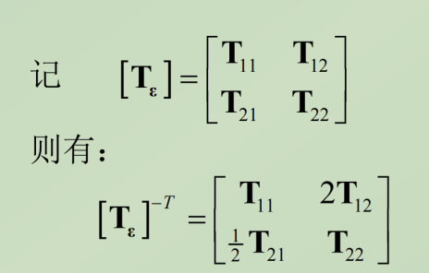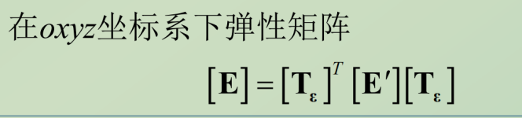

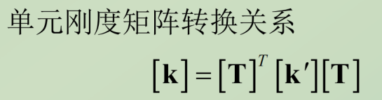

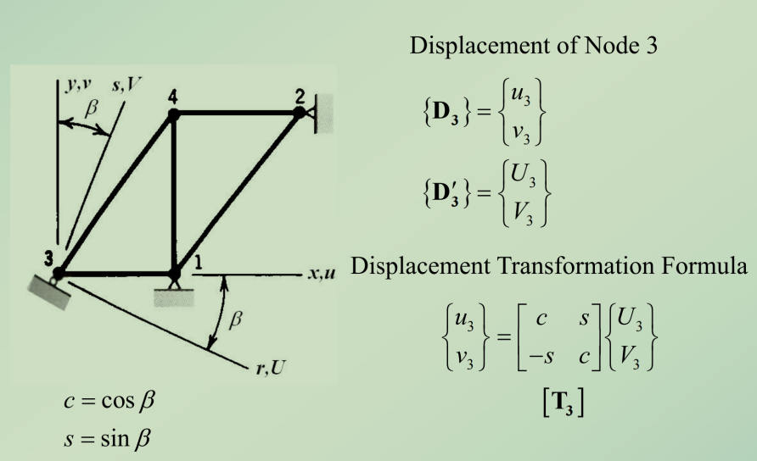β是坐标系转过的角度

求一个刚度矩阵到另一个刚度矩阵的变换，无非是求T，T可以通过其他位移列式来求，8.3.1就是如此求解

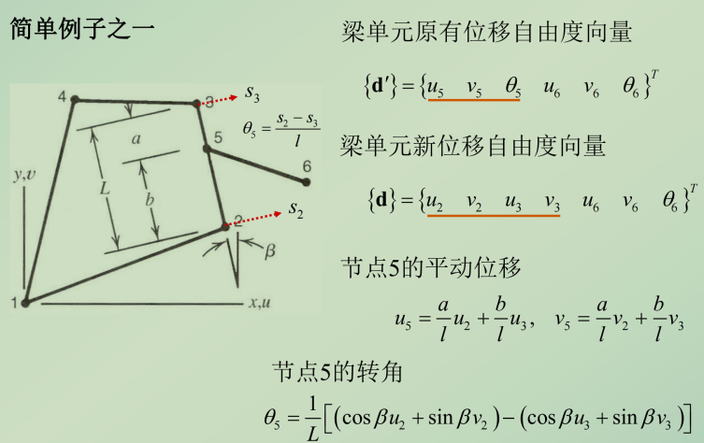

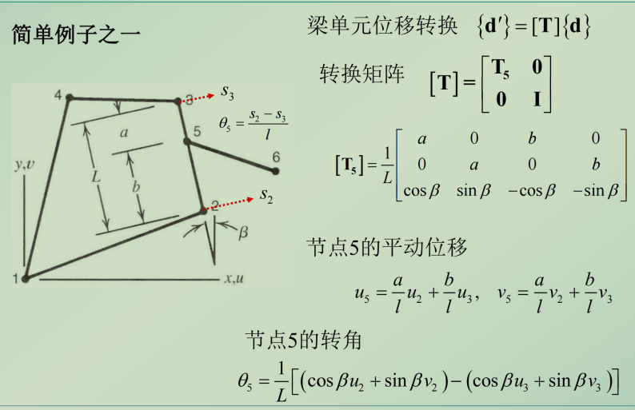

相当于把5的位移变化为2，3的线性插值

从属节点的公式看8.5.5即可

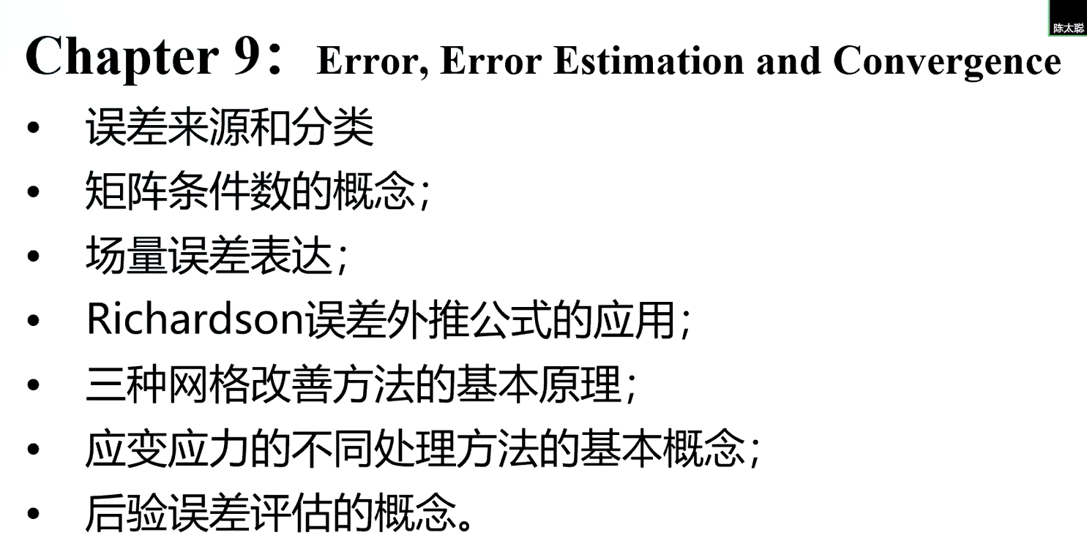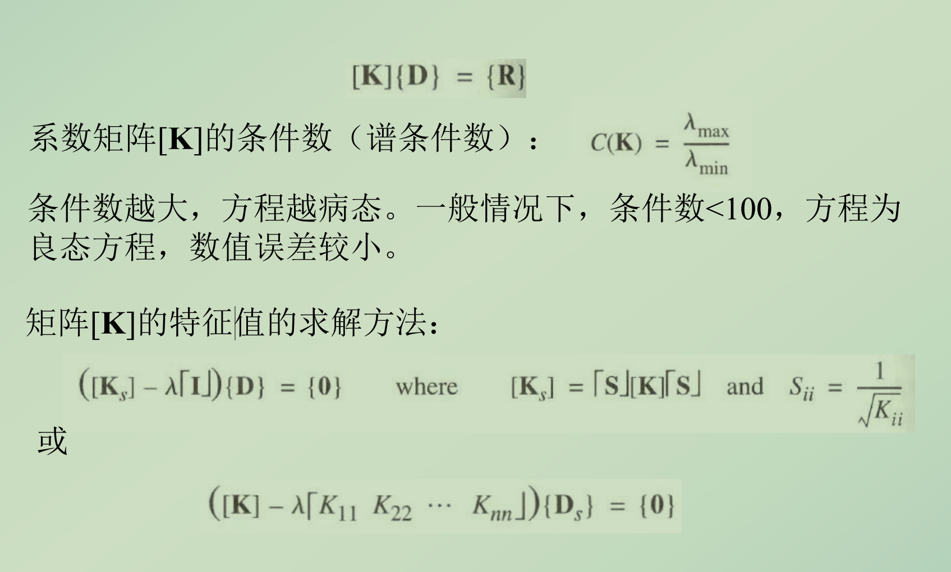

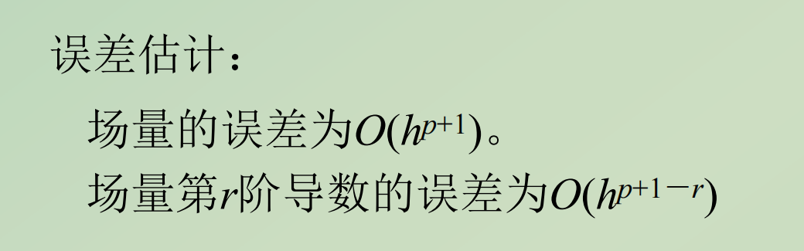

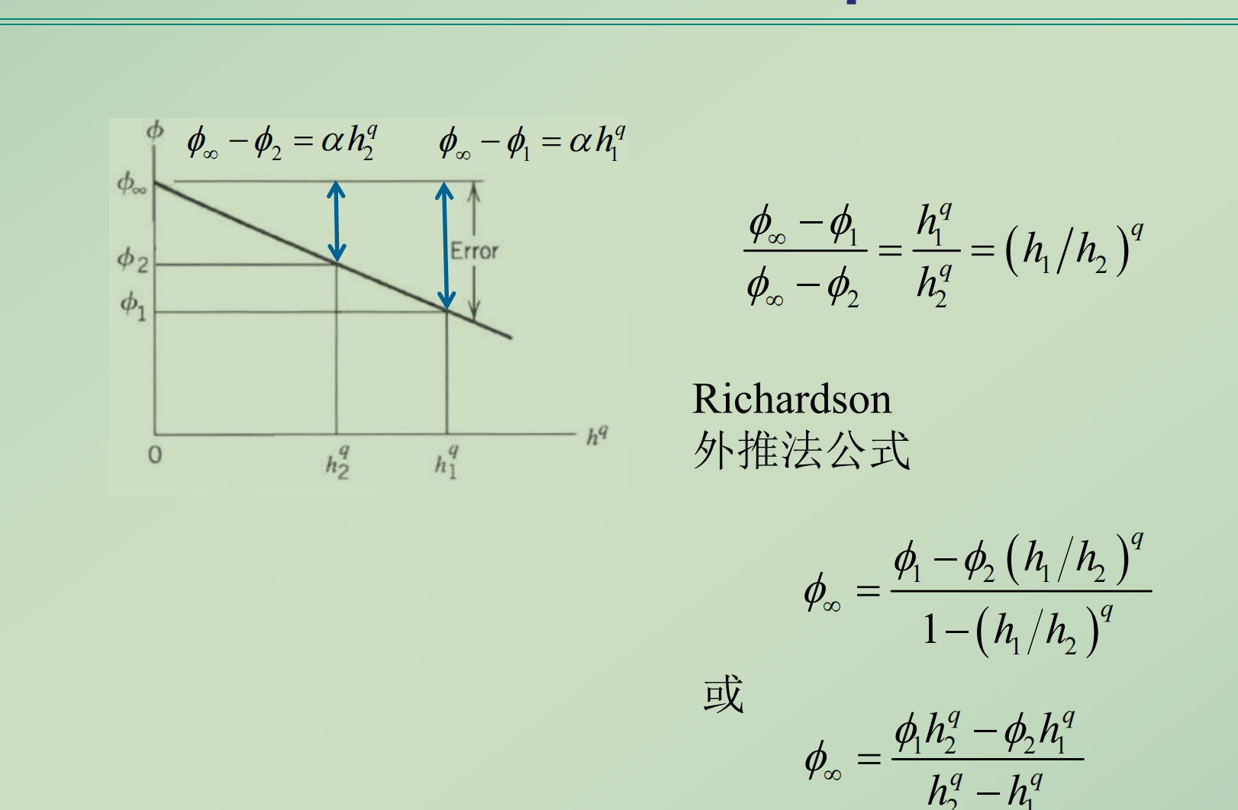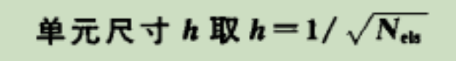 一维二维三维h取值不一样

9.7.4q是误差的阶数，怎么确定